
2023年8月11日
磋 商 文 件
项目编号
采购人
采购代理机构
日期
江苏医药职业学院西园图书馆家具采购及安装采购项目
SY2023-031-HW-JC
江苏医药职业学院
盐城市携手阳光集中采购代理公司wcwcng 有限公司
项目名称
西园图书馆家具采购及安装采购项目

目录
第一章 采购公告 3
第二章 供货商须知 5
一、总则 6
二、采购文件 7
三、响应文件编制要求及保证金 7
四、响应文件的递交及接收 9
五、响应开启、评审程序与评审 10
六、合同签订相关事项 11
七、质疑受理 12
八、终止磋商采购活动 12
九、其他 12
第三章 采购需求及政府采购合同（拟签订的合同文本） 14
第一项 采购需求 15
第二项 政府采购合同（拟签订的合同文本） 35
第四章 评标方法和标准（主要部分） 43
一、评标方法 43
二、评分标准 44
第五章 投标（响应）文件格式 46

- 采购公告
采购公告
盐城市携手阳光集中采购代理有限公司（本次采购可简称：携手阳光公司）受采购人的委托，根据《中华人民共和国政府采购法》等有关规定，现对下列项目进行竞争性磋商采购，欢迎潜在供应商参加。
项目概况
江苏医药职业学院西园图书馆家具采购及安装采购项目的潜在供应商应在盐城市府西路华邦国际西厦A区（东）302室获取采购文件，并于2023年8月22日9点00分（北京时间）前提交响应文件。
一、项目基本情况
项目编号：SY2023-031-HW-JC
项目名称：江苏医药职业学院西园图书馆家具采购及安装采购项目
采购方式：竞争性磋商
基本概况：因西园图书馆重新设计改造出新，为了给西园的师生创造一个良好舒适的阅读环境，重新采购桌椅、书架，沙发等家具，具体技术参数需求详见采购文件；
最高预算（最高限价）：60万元；报价超过最高限价的为无效报价，按照无效响应处理；
工期：自合同签订之日起，30日历天供货、安装、调试完成后并通过采购人验收；
质保期：不少于3年。质保期自验收合格之日起算。
本项目须提供样品，提交时间与提交投标文件截止时间相同（投标截止时间，逾期送达的为无效文件）
- 申请人（供应商）的资格要求（具体证明材料见响应文件格式）：
1.满足《中华人民共和国政府采购法》第二十二条规定，并提供下列材料：
1.1具有独立承担民事责任的能力；
1.2具有良好的商业信誉和健全的财务会计制度；
1.3具有履行合同所必需的设备和专业技术能力；
1.4有依法缴纳税收和社会保障资金的良好记录；
1.5参加政府采购活动前三年内，在经营活动中没有重大违法记录。
1.6法律、行政法规规定的其他条件。
2.落实政府采购政策需满足的资格要求：无。
3.本项目的特定资格要求：无。
4.供应商未被“信用中国”网站(www.creditchina.gov.cn)、“中国政府采购网”(www.ccgp.gov.cn)列入失信被执行人、重大税收违法案件当事人名单、政府采购严重违法失信行为记录名单。
三、获取采购文件
时间：2023年8月14日至2023年8月18日（每个工作日的9时至12时，15时至18时）
地点：盐城市府西路华邦国际西厦A区（东）302室
方式：现场发售；投标人凭加盖公章的《供应商联系信息表》（见公告附件）、营业执照（复印件即可）到携手阳光公司领购（地址见本公告。注:未领购的任何单位或个人没有参与权以及相关知情权）
售价：500元，售后不退；交纳方式：现金、支付宝（18662096009）等
四、提交投标文件截止时间（投标截止时间）、开标时间和地点
时间：2023年8月22日9点00分（北京时间）（逾期送达的为无效文件）
地点：江苏医药职业学院（盐城市解放南路283号）行政楼210室
- 开启时间：2023年8月22日9点00分（北京时间）（逾期送达的为无效文件）
地点：江苏医药职业学院（盐城市解放南路283号）行政楼210室
六、公告期限：
自本公告发布之日起3个工作日(“江苏医药职业学院网站”)
七、凡对本次采购提出询问，请按以下方式联系
1.项目联系方式：
项目联系人：宋老师；电话：15862080164；
2.采购人信息：江苏医药职业学院；
地址：盐城市解放南路283号行政楼208室；（邮编224005）
联系方式：刘老师；电话：0515-88550311；
3.采购代理机构信息：盐城市携手阳光集中采购代理有限公司；
联系方式：施工；电话：13270072015；邮箱：xsyg005@163.com；
地址：盐城市府西路华邦国际西厦A区（东）302室（邮编224000）
对项目需求部分的询问、质疑请向项目联系人提出，由项目联系人负责答复；对项目采购文件其它部分的询问、质疑向采购代理机构提出。
八、其他补充事宜
本项目鼓励供应商开展信用担保（0515-88285999）、扶持不发达地区等政府采购政策。
本项目使用时间：北京时间，24小时制；货币单位：人民币；

盐城市携手阳光集中采购代理有限公司
2023年8月11日

第二章 供货商须知
供应商须知资料表
★本表是本采购项目的具体资料，是对供应商须知的具体补充和修改，如有矛盾，应以本资料表为准。
条款号/名称 | 内 容
说明 | 江苏医药职业学院是省卫健委直属全日制公办专科层次普通高等学校。本项目预算未达到现时有效的政府采购的限额标准，同时本项目的采购内容也未列入现时有效的集中采购目录，因此，本项目并不属于政府采购项目。
适用  法律 | 本次采购适用于采购人的内控制度（政府采购限额以下项目）。为规范采购活动，携手阳光公司参照政府采购程序组织本次采购活动。
采购文件  的约束力 | 供应商一旦下载了本采购文件并决定参加磋商，即代表供应商已阅读了本采购文件每一条条款，并接受了本采购文件所有的规定和约束。
与供应商  的联系 | 法律法规中规定采购人、采购代理机构须以书面形式通知供应商的，为提高政府采购效率，采购人、携手阳光公司可以以电子邮件方式通知供应商（视为书面形式）。本项目采购活动中，携手阳光公司的电子邮箱以采购公告为准（下同）。
投标有效期 | 投标有效期（磋商响应有效期）：提交响应文件截止之日起60个日历日
投标（响应）文件份数 | 投标（响应）文件：正本：1份、副本：4份（建议正本与副本分开封装）  除上述文件外，还须递交投标（响应）文件电子文档1份（建议U盘）。
履约保证金 | 在签订合同前，中标人需向招标人交纳履约保证金（请将履约保证金汇款凭证发送至QQ邮箱：532223373@qq.com），具体金额为中标价的5%。拟中标人应当按照招标人的要求及时、足额缴纳履约保证金，履约保证金待项目验收结束后一次性无息退还。（凭“保证金请退函”到学校国资处办理退款手续）。如果中标人不履行合同约定的义务，未能完全履行合同规定的义务或其履行不符合合同的约定，招标人有权扣除履约保证金取得补偿。详见：《供货商须知》六、合同签订相关事项。
代理服务费 | 代理服务费（中标服务费）：本项目的代理服务费由成交供应商承担。  代理服务费收费标准：为方便计算，代理服务费参照原《招标代理服务收费管理暂行办法》（计价格[2002]1980号）收费标准的40%计取（如低于3000元的，按3000元计取）；  代理服务费支付形式为：电款、转账等；发票为普通发票。账户信息：开户名：盐城市携手阳光集中采购代理有限公司；开户行：兴业银行盐城分行；账号：402010100100119375）
版权所有  翻版必究 | 携手阳光公司创建之始（2012年），便致力于政府采购业务不断完善和改进。寒窗苦读不易，未经携手阳光公司书面授权，本采购文件内容严禁摘录、引用、传播或用于它处。
CSR  企业社会责任 | 盐城市携手阳光集中采购代理有限公司从成立起，重视社会责任，在第一份招标文件中，就已公开了自己的企业社会责任。  绿色环保：我们建议供应商响应文件技术部分使用双面打印，以减少纸张的浪费。  社会公益：我司定期安排拥军拥属以及其它社会公益行为。
责任说明 | 投标供应商所投产品除招标文件中明确规定要求提供官网截图或相应检测报告的证明材料以外，所有技术参数描述均以投标文件为准。投标供应商对所投产品技术参数的真实性承担法律责任。项目招标结束后、质疑期限内，如有质疑供应商认为中标供应商所投产品、投标文件技术参数与招标需求存在重大偏离、错误、甚至造假的情况，应提供具体有效的证明材料。
（参加竞争性磋商的供应商以下简称“磋商供应商”）

一、总则

1.适用法律、采购方式、采购磋商
1.1本次采购及由此产生的合同受中华人民共和国有关的法律法规制约和保护。
1.2本次采购方式为：磋商。
1.3采购磋商：略，本项目的采购磋商书同采购公告。
2.采购人、采购代理机构及供应商
2.1采购人：本项目的采购人见采购公告。
2.2采购代理机构：盐城市携手阳光集中采购代理有限公司（本次采购活动中可简称：携手阳光公司；携手阳光公司的工作人员，可以简称工作人员）
2.3供应商：是指向采购人提供产品（货物、工程或者服务。下同）的法人、非法人组织或者自然人。
2.3.1供应商资格条件
2.3.1.1供应商须符合采购公告中申请人（供应商）的资格要求；
2.3.1.2供应商须以携手阳光公司认可的方式获得了本采购文件；
2.3.1.3单位负责人为同一人或者存在直接控股、管理关系的不同供应商，不得参加同一合同项下的政府采购活动。为本项目提供整体设计、规范编制或者项目管理、监理、检测等服务的供应商，不得再参加本项目的其他采购活动；
3.资金来源、采购预算、采购需求
3.1本项目的采购人已获得足以支付本次采购后所签订的合同项下的资金。
3.2本项目采购预算、最高限价（如有）见采购公告。供应商报价超过采购文件规定的预算金额或者最高限价的，其投标将被认定为投标无效。
3.3本项目的采购需求见本采购文件第3章“采购需求及政府采购合同（拟签订的合同文本）”。
4.参加政府采购活动费用
不论结果如何，供应商应承担所有与准备和参加本次磋商采购有关的费用。采购人及携手阳光公司在任何情况下均无义务和责任承担这些费用。
5.其它有关说明
5.1供应商提交的响应文件以及供应商与采购人、携手阳光公司就有关投标的所有来往通知、函件和文件均须使用简体中文。
5.2采购文件中所称的“以上”、“以下”、“内”、“以内”，包括本数；所称的“不足”，不包括本数。
5.3如供应商为非法人单位的，“法定代表人”可为自然人本人、经营者本人、负责人。如供应商为自然人的，可由自然人以签字替代盖章。
5.4本次采购活动（含采购文件）中的产品（货物、服务、工程）包括其相关伴随产品（货物、服务、工程）等为实现采购人采购需要（需求）而涉及的所有产品及事宜。
5.5★特别说明（约定性条款）：
供应商获取本采购文件后，应当及时、全面悉知采购文件的全部内容（含采购需求以及需实现的功能或者目标等全部内容。下同）及相关事宜。携手阳光公司不能保证本采购文件无编辑错误，如采购文件中有表述不清或不完整的（包括表述不规范完整或不准确的、界定或形容不清，可多层理解或解释的、未能达到法律规定明确的要求等任何情形），按照提高采购效率，降低纠错成本的原则，请供应商在提交响应文件截止之日5日前，以电邮或书面方式（均须加盖公章）向携手阳光公司提出询问或要求进行澄清，以便采购人及时校正。如供应商参加了本项目采购活动，视为供应商对本采购文件无任何异议，并自愿在本项目采购活动中，一切以携手阳光公司理解、解释为准（本采购文件所有的解释权完全归携手阳光公司所有）。因此产生的风险（含响应文件无效）由供应商承担（含过错赔偿）。
5.6采购文件的约束力
供应商一旦下载了本采购文件并决定参加投标，即代表供应商接受了本采购文件所有的规定和约束

二、采购文件

1.采购文件构成
1.1采购文件共5章，内容如下：
第1章 采购公告（采购磋商）
第2章 供货商须知
第3章 采购需求及政府采购合同（拟签订的合同文本）
第4章 评审方法和标准（主要部分）
第5章 投标（响应）文件格式
请供应商仔细检查采购文件是否齐全，如有缺漏请立即与携手阳光公司联系。
1.2如本采购文件的前后内容不一致，以最后描述为准。
1.3供应商应认真阅读采购文件所有的事项、格式、条款和技术规范等。如供应商没有按照采购文件要求提交全部资料，或者响应文件没有对采购文件在各方面都做出实质性响应，可能导致其投标（响应）将被认定为投标无效。
2.采购文件的澄清与修改
2.1为了保证对采购文件的澄清和修改满足法律的时限要求，任何要求对采购文件进行澄清的供应商，均应在提交响应文件截止时间5日前按采购公告中的通讯地址，以书面形式通知采购代理机构（提出询问）。提交响应文件截止之日前，采购人、采购代理机构或者磋商小组可以对已发出的采购文件进行必要的澄清或者修改，澄清或者修改的内容作为采购文件的组成部分。
2.2澄清或者修改的内容可能影响响应文件编制的，携手阳光公司将以书面形式通知所有购买采购文件的潜在供应商，并对其具有约束力。供应商在收到上述通知后，应及时向采购代理机构回函确认，否视为该供应商已接受。
2.3对没有加盖公章或非实名方式的询问、要求澄清等任何非实名的来函（信息），采购人、携手 阳光公司均有权视为与本次采购活动无关而不予接收或受理。采购人、携手阳光公司仅对加盖公章的书面形式回复负责，采购人或携手阳光公司不承担电话问答、口头问答等非书面形式回复的有效性。
3. 提交响应文件截止时间的顺延
为使供应商准备投标时有足够的时间对采购文件的澄清或者修改部分进行研究，采购人将依法决定是否顺延提交响应文件截止时间。

三、响应文件编制要求及保证金

1.投标范围及响应文件中标准和计量单位的使用
1.1如“采购需求”中没有限定，供应商可对采购文件其中某一个或几个采购包进行投标。
1.2本项目按采购包确定成交供应商。供应商应当对所投采购包中“采购需求”所列的所有内容进行投标，如仅响应某一包中的部分内容，其该包投标将被认定为投标无效。
1.3无论采购文件是否要求，供应商所投产品均应符合国家强制性标准。除采购文件中有特殊要求外，响应文件中所使用的计量单位，应采用中华人民共和国法定计量单位。
2.投标（响应）文件构成
2.1供应商应完整地按采购文件提供的响应文件格式及要求编写响应文件，响应文件应装订成册，分别密封递交。供应商应承担封装失误产生的任何后果。
2.2上述文件应按照采购文件规定的格式填写、签署和盖章（法定印章。不包括发票等业务专用章）。
2.3供应商应当遵循格式规范、便于查找的原则编辑响应文件目录（如：《评分索引表》等）。如响应文件出现目录（含页码）编辑错误、漏页或缺页等情况，后果由供应商承担（含承担过错赔偿等）。
3.证明投标标的的合格性和符合采购文件规定的技术文件（响应文件）
3.1供应商应提交证明文件，证明其投标内容（产品）符合采购文件规定。该证明文件是投标（响应）文件的一部分。
3.2上款所述的证明文件，可以是文字资料、图纸和数据，它包括：
3.2.1产品主要技术指标和性能的详细说明；
3.2.2产品从买方开始使用至采购文件规定的保质期内正常、连续地使用所必须的各项费用价格。
3.2.3对照采购文件技术规格，逐条说明所提供产品[含其相关伴随产品（货物、服务、工程）等]已对采购文件的技术规格做出了实质性的响应，或申明与技术规格条文的偏差和例外。
供应商证明材料非简体中文的，供应商须同时提供简体中文翻译说明并加盖公章，否评审人员有权仅按简体中文部分评审。
3.3供应商提交的证明应当证明提供的产品质量和服务均能满足采购文件规定的实质性要求。供应商应当以详细具体的内容证明响应文件响应采购文件。供应商以“完全响应”等简单文字、过度复制采购文件内容等方式（无具体或无实质性内容）进行响应的，其内容按无效处理（不予认可）。
4.价格构成（报价要求）
4.1所有投标（报价）均以人民币报价。
供应商的报价应遵守《中华人民共和国价格法》。同时，根据《中华人民共和国政府采购法》第二条的规定，为保证公平竞争，如有主体投标标的的赠与行为，其投标将被认定为投标无效。
采购人也不接受明显不合理或者低于成本的报价（有可能影响商品质量和不能诚信履约的报价。例：主体投标标的低于进价或工资标准低于国家标准等），其投标将被认定为投标无效（视为明显不合理或者低于成本的报价）。
4.2供应商应按照采购文件规定格式填写报价一览表(报价表)、分项报价表以及相关内容。
如果报价一览表（报价表）内容与分项报价表内容不一致的，以报价一览表（报价表）内容为准。供应商报价大写金额和小写金额不一致的，以大写金额为准。
供应商应在分项报价表上标明投标产品及相关伴随产品（货物、服务、工程）的单价（如适用）和总价。供应商所报的各分项投标单价在合同履行过程中是固定不变的，不得以任何理由予以变更。任何包含价格调整要求的投标，其投标将被认定为投标无效。
每种产品只能有一个投标报价，任何有选择的报价将不予接受 (如有备选配件，备选配件的报价不属于有选择的报价)。采购人不接受具有附加条件的报价。
供应商分项报价表内容应当全面完整，充分体现其报价的组成。
货物的，应当考虑：投标货物（包括备品备件、专用工具等）的出厂价（包括已在中国国内的进口货物完税后的仓库交货价、展室交货价或货架交货价），投标货物安装、调试、检验、技术服务和培训费用、货物运至最终目的地的运输费和保险费用以及相关税费等。服务的，应当考虑：知识产权（如有）、人员工资、加班费、设备使用或损耗、技术服务和培训费用、以及相关税费等。工程的，应当按照采购人提供的工程量清单、图纸（如有）等相关资料，并结合勘察情况、国家及地方标准（如：《建设工程工程量清单计价规范》、以及地方住建部门相关规定等）以及相关税费等。
本次采购采用总承包方式，因此供应商的报价应包括全部产品（含其相关伴随产品等）的价格、相关税费以及履行合同产生的所有费用等。采购文件未列明，而供应商认为必需的费用也需列入报价（在合同履行过程中，采购人不再增加任何费用）。
5.保证金（磋商保证金）及供应商过错赔偿（不予退还保证金的情形）
5.1保证金交纳数额和形式
保证金交纳数额和形式见采购公告。供应商应当按照采购公告的要求提交（交纳。下同）保证金。供应商未按照采购公告要求提交保证金的，投标（响应）无效。
5.2成交公告发布后，供应商应及时到携手阳光公司办理退还手续（如：提供账户信息、收据等），否视为因供应商自身原因导致无法及时退还。
5.3供应商有下列情形之一的，视为因供应商过错且造成携手阳光公司相关权益的损害，供应商应当承担侵权责任，携手阳光公司有权要求供应商进行损害赔偿（赔偿给携手阳光公司。赔偿标准：预算金额的2%）或保证金不予退还（全额）。
（1）供应商报名后未参加投标（响应）（提前告知的除外）或在在投标有效期内，撤销投标的；
（2）因供应商原因（如响应文件目录编写错误等）导致本项目重新评审或重新采购的；
（3）供应商所提供的有关资料（含质疑材料）不真实或以非法手段取得的；
（4）除因不可抗力或采购文件认可的情形以外，成交供应商不与采购人签订合同的；
（5）不按本须知的规定缴纳代理服务费的；
（6）法律、法规及本采购文件规定的其他情况。
6.投标有效期
6.1投标应在供应商须知资料表中规定时间内保持有效。投标有效期不满足要求的投标，其投标将被认定为投标无效。
6.2为保证有充分时间签订合同，采购人或采购代理机构可根据实际情况，在原投标有效期截止之前，要求供应商延长响应文件的有效期，接受该要求的供应商将不会被要求和允许修正其投标。
7.响应文件的签署及规定
7.1供应商应按供应商须知资料表中的规定，准备和递交响应文件正本、副本和电子文档，每份响应文件封皮须清楚地标明“正本”或“副本”。若正本和副本不符，以正本为准。如响应文件未标明或未清楚标准明正本或副本的，所引起的后果由供应商负责（含承担过错赔偿）。
7.2响应文件的正本需打印或用不褪色墨水书写，并由供应商的法定代表人或经其正式委托代理人按采购文件规定在响应文件上签字并加盖单位印章。如对响应文件进行了修改，则应由供应商的法定代表人或其委托代理人在每一修改处签字。响应文件的副本可采用正本的复印件。
7.3所有响应文件请采用不可拆装的胶订或订书机方式装订。响应文件因字迹潦草、表达不清或装订不当等原因所引起的后果由供应商负责。

四、响应文件的递交及接收

1.响应文件的密封及递交（接收）
1.1提交响应文件截止时间及地点：提交响应文件截止时间及地点见采购公告。
供应商应当在采购文件（采购公告）要求的截止时间前，将响应文件密封（无法直接换取即可。但建议密封严实）送达指定地点。在截止时间后送达的响应文件为无效文件，携手阳 光公司等予以拒收。请供应商在密封包装上注明供应商名称、项目名称（编号）等信息，以便携手阳光公司接受。
1.2采购人和采购代理机构有权按本须知的规定，延迟投标截止时间。在此情况下，采购人、携手阳光公司和供应商受投标截止时间制约的所有权利和义务均应延长至新的截止时间。
1.3采购方对供应商误投或过早启封概不负责。不论供应商是否成交，响应文件均不退回。
2.响应文件的修改与撤回
2.1供应商在提交响应文件截止时间前，可以对所提交的响应文件进行补充、修改或者撤回，并书面通知采购人、采购代理机构。补充、修改的内容作为响应文件的组成部分。补充、修改的内容与响应文件不一致的，以补充、修改的内容为准（须密封并在提交响应文件截止时间前重新递交）。
2.2供应商在提交响应文件截止时间后撤回响应文件的，供应商须承担过错赔偿。
2.3供应商在提交最后报价之前，可以根据磋商情况退出磋商。但如无正当理由退出且造成在采购过程中符合竞争要求的供应商或者报价未超过采购预算的供应商不足3家的，供应商须承担过错赔偿。

五、响应开启、评审程序与评审

1.响应开启时间及地点
本项目响应文件开启时间及地点见采购公告。
2.评审小组
2.1评审小组由采购人代表和评审专家共3人以上单数组成，其中评审专家人数不得少于评审小组成员总数的2/3。评审专家应当遵守评审工作纪律，不得泄露评审情况和评审中获悉的商业秘密。
2.2评审小组成员应当按照客观、公正、审慎的原则，根据采购文件规定的评审程序、评审方法和评审标准进行独立评审。未实质性响应采购文件的响应文件按无效响应处理。
2.3在评审过程中，供应商不得以任何行为影响评审过程，否则其响应文件将被作为无效响应文件。
3.有效的响应文件
3.1评审小组在对响应文件的有效性、完整性和响应程度进行审查。
3.2被认定为未实质性响应采购文件的响应文件的情形：
（1）未按要求交纳保证金的（限要求提交保证金的项目）；
（2）未按照采购文件规定要求签署、盖章的；
（3）提供的产品质量和服务没有满足采购文件规定的实质性要求的；
（4）评审小组认为供应商的报价明显低于其他通过符合性检查供应商的报价，有可能影响采购质量（例：所投产品品牌档次无可比性或非同一级别的等）或者不能诚信履约的；
（5）不符合法规和采购文件中规定的其他实质性要求的（例：超过预算金额、采用选择性报价等）。
4.评审过程的澄清、说明和更正
4.1评审小组在对响应文件的有效性、完整性和响应程度进行审查时，可以要求供应商对响应文件中含义不明确、同类问题表述不一致或者有明显文字和计算错误的内容等作出必要的澄清、说明或者更正。供应商的澄清、说明或者更正不得超出响应文件的范围或者改变响应文件的实质性内容。
4.2接到评审小组要求的供应商应派人按评审小组通知的时间和地点做出书面澄清、说明或更正。供应商的澄清、说明或者更正应当由法定代表人或其授权代表签字或者加盖公章。由授权代表签字的，应当附法人授权书。
4.3 接到评审小组澄清要求的供应商如未按规定做出澄清，其风险由供应商自行承担。
5.评审方法、评审标准
5.1评审方法：综合评分法。
综合评分法，是指响应文件满足采购文件全部实质性要求且按评审因素的量化指标评审得分最高的供应商为成交候选供应商的评审方法。评审时，评审小组各成员独立对每个有效响应的文件进行评价、打分，然后汇总每个供应商每项评分因素的得分。
5.2评审标准：略，见本采购文件第4章规定。
5.3采购人视情执行政府采购政策。具体优先采购办法见采购文件第4章。
5.4评审小组根据综合评分情况，按照评审得分由高到低顺序推荐成交候选供应商，并编写评审报告。评审得分相同的，按照最后报价由低到高的顺序推荐。评审得分且最后报价相同的，按照技术指标优劣顺序推荐。采购人根据评审小组推荐的成交候选人确定成交供应商（多种并列情形的，采购人将自行确定）。采购人确定成交供应商后，将发布公告或以电子邮件等方式通知所有参加采购的供应商。

六、合同签订相关事项

1. 合同草案条款及签订合同
1.l成交供应商确定后，携手阳光公司将向成交供应商发出成交通知书。成交供应商应当在成交通知书发出之日起7日内，按照采购文件确定的事项签订政府采购合同。
1.2合同草案条款（拟签订的合同文本）见采购文件第3章。采购文件、成交供应商的响应文件及采购过程中有关澄清、承诺文件均应为合同的组成部分。
1.3成交供应商不得将政府采购合同转包。未经采购人同意，成交供应商也不得采取分包的形式履行合同。否则采购人有权终止合同及履约保证金将不予退还。造成损失的，成交供应商应承担赔偿责任。
- 履约保证金
2.1在签订合同前，中标人需向招标人交纳履约保证金（请将履约保证金汇款凭证发送至QQ邮箱：532223373@qq.com），具体金额为中标价的5%。拟中标人应当按照招标人的要求及时、足额缴纳履约保证金，履约保证金待项目验收结束后一次性无息退还。
2.2履约保证金专户帐户信息
单位名称：江苏医药职业学院
开户行名称：建行盐城市城南支行
银行帐号：32001735038052500575
地 址：江苏省盐城市解放南路283号
电 话：0515-88550311
2.3如果拟中标人没有在规定的时间内交纳履约保证金，或放弃中标、或被查实存在影响中标结果的违法行为、或其他供应商对招标项目的质疑（投诉）成立、或拒绝遵守招标文件规定、响应承诺，或拒绝签订合同、或虽签署合同但不予履行等，则取消（拟）中标人资格，已经缴纳的履约保证金作为违约金不予退还。
2.4履约保证金退还：中标人缴纳的履约保证金待项目验收结束后无质量问题一次性无息退还，（凭“保证金请退函”到学校国资处办理退款手续）。如果中标人不履行合同约定的义务，未能完全履行合同规定的义务或其履行不符合合同的约定，招标人有权扣除履约保证金取得补偿。
2.5履约保证金用以约束成交供应商在合同履行中的行为，弥补合同执行中由于自身行为可能给采购人带来的各种损失（履约保证金将不予退还）。
3.代理服务费
3.1代理服务费收费标准：见供应商须知资料表。
3.2如供应商须知资料表规定代理服务费由成交供应商承担的。成交供应商须在领取成交通知书时，按照供应商须知资料表规定的收费标准向携手阳光公司支付代理服务费（一次性付清）。该费用折算在供应商报价中，不在响应文件中单独列出。
3.3代理服务费支付形式为：电款、转账等；发票为普通发票。账户信息：开户名：盐城市携手阳光集中采购代理有限公司；开户行：兴业银行盐城分行；账号：402010100100119375）。
4.成交供应商违约、违规责任
4.1政府采购遵循诚实信用原则。为保证政府采购效率及采购人的合法权益，成交供应商出现违约、违规的，按照有利于采购人的原则处理。即：如采购文件、投标（响应）文件及合同条款约定中对成交供应商有不同违约、违规规定的，按照处罚最高的规定处理（供应商承担）。
4.2如成交供应商出现下例情况的，采购人或采购代理机构有权拒绝其供应商参加采购代理机构代理的或采购人的各类采购活动（视为没有良好的商业信誉而拒绝参加）：1、未及时与采购人签订合同（放弃成交）；2、未按照采购文件、响应文件及合同条款履行合同的；3、未及时向携手阳光公司支持代理服务费的；4、出现其它违法、违规、违约行为的。以上情节严重的，将报请政府采购监督管理部门进行相应的行政处罚。造成采购人损失的，成交供应商须承担全部赔偿责任，采购人保留诉讼的权利。
4.3法律法规规定的其它违约、违规责任。

七、质疑受理

1.质疑受理
1.1供应商认为采购文件采购过程和成交结果使自己的权益受到损害的，可以在3个日历天内向携手阳光公司（采购人受权接受）提出质疑。
1.2质疑供应商应按照财政部制定的《政府采购质疑函范本》格式（可从财政部官方网站下载）和《政府采购质疑和投诉办法》的要求，在法定质疑期内以书面形式提出质疑，针对同一采购程序环节的质疑应一次性提出。
超出约定质疑期的、重复提出的、分次提出的或内容、形式不符合《政府采购质疑和投诉办法》的，质疑供应商将依法承担不利后果。
1.3质疑供应商对采购人、携手阳光公司的答复不满意或者采购人、采购代理机构未在规定的时间内作出答复的，可以在答复期满后3个日历天内向采购人内控管理部门反映（投诉）。

八、终止磋商采购活动

终止磋商采购活动
出现下列情形之一的，采购人或者采购代理机构应当终止磋商采购活动，发布项目终止公告并说明原因，重新开展采购活动：
（1）因情况变化，不再符合规定的磋商采购方式适用情形的；
（2）出现影响采购公正的违法、违规行为的；
在采购过程中符合竞争要求的供应商或者报价未超过采购预算的供应商不足3家的，采购人可以终止采购活动，也可以按照“以合理的价格购买数量、质量合适的产品”的原则继续评审。

九、其他

1.政府采购履约资金扶持政策
根据国家扶持中小企业的有关政策，政府采购成交供应商在履约过程中如遇到资金困难，凭成交通知书在相关金融机构办理授信申请。相关事宜向采购代理机构咨询。
2.解释（定义）及其它：
本采购文件当中“投标”、“投标人”、“投标文件”、“中标”、“中标人”，分别是指 “参加磋商响应”、“供应商”、“响应文件”、“成交”、“成交供应商”。
供应商应确保响应文件中证明材料的有效性。如证明材料有效性不受其证明材料所注明的时间影响等情形的（例：证书上有效时间已过期，但政策规定向后延期），供应商应当在响应文件中进行说明并提供相关法律依据。如供应商未提供的，评审人员有权仅按自身理解评审（后果由供应商自负）。
本采购文件仅限于政府采购参加人参加本次政府采购活动使用。版权所有（2021.4版），未经携手阳光公司书面授权，本采购文件内容严禁摘录、引用、传播或用于它处。

第三章 采购需求及政府采购合同（拟签订的合同文本）
采购需求及政府采购合同前附表
★本表是采购需求及政府采购合同相关内容的说明和补充，如有矛盾，应以本表为准。
内容 | 相关要求（说明）
采购标的需实现的功能或者目标，采购标的的数量，所有技术、服务、安全等要求 | 略，详见“采购需求”部分
采购标的所属行业 | 制造业
★工期 | 自合同签订之日起，30日历天供货、安装、调试完成后并通过采购人验收；
★质保期 | 不少于3年，质保期自验收合格之日起算。
★交付或者实施的地点  （交付地点或施工地点） | 江苏医药职业学院指定地点（具体地点以采购人另行通知的为准）
★采购资金的支付方式、时间、条件（付款方式） | 1.支付方式：电汇或转账等非现金方式  2.支付时间、条件付款方式：  项目验收合格后无质量问题支付合同价的70%款项；审计合格后付至审计价的90%，余款待质保期过后一次性无息付清。
本表当中，加★部分为实质性要求，不接受负偏离。

第一项 采购需求
一、项目内容：
因西园图书馆重新设计改造出新，为了给西园的师生创造一个良好舒适的阅读环境，重新采购桌椅、书架，沙发等家具。
二、项目清单
序号 | 名称 | 参考图片 | 规格 | 单位 | 数量
1 | 吧椅 | 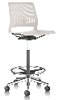 | 475×545×970 mm | 个 | 7
2 | 吧椅 | 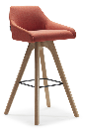 | 500×530×990×780 mm | 个 | 20
3 | 洽谈桌 | 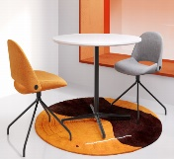 | 800×800×750 mm | 个 | 13
4 | 洽谈椅 | 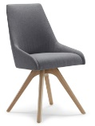 | 540×580×850×460 mm | 个 | 4
5 | 双人位沙发 | 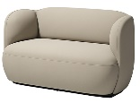 | 1620×810×800×480 mm | 个 | 9
6 | 茶几 | 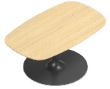 | 1000×600×420 mm | 个 | 9
7 | 独立书报柜 | 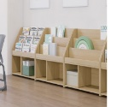 | 900×350×808 mm | 个 | 2
8 | 阅览桌 | 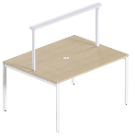 | 定制尺寸2000×1000×750 mm | 个 | 21
9 | 阅览桌 | 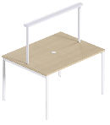 | 定制尺寸1200×1000×750 mm | 个 | 1
10 | 阅读椅 | 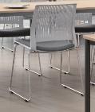 | 570×520×815 mm | 个 | 135
11 | 组合弧形卡座 | 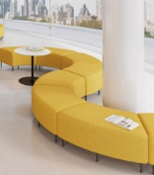 | 1100×710×420 mm | 个 | 6
12 | 茶几 | 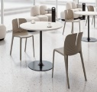  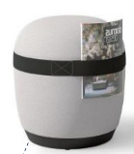 | 1000×1000×600 | 个 | 2
13 | 圆脚凳 |  | 450×450×480 mm | 个 | 11
14 | 定制图书台 | 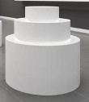 | 1800×1000H | 个 | 1
15 | 高吧桌 | 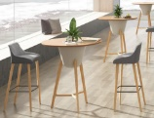 | 1100×1100×1050 mm | 个 | 2
16 | 独立书报柜 | 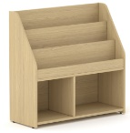 | 900×350×808 mm | 个 | 2
17 | 矮书报柜 | 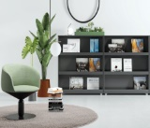 | 1200×400×1202 mm | 个 | 6
18 | 双面书架 | 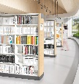 | 5400×500×2200 mm | 个 | 6
19 | 双面书架 | 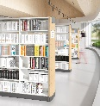 | 3680×500×2200 mm | 个 | 2
20 | 双面书架 | 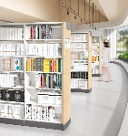 | 1120×500×2200 mm | 个 | 2
21 | 书立 | 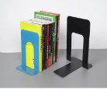 | 常规 | 个 | 224
22 | 沙发椅 |  | 780×810×860×470 mm | 个 | 28
23 | 多功能桌 | 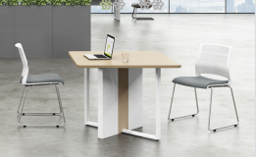 | 1000×1000×750mm | 个 | 2
24 | 多功能桌（中间定制2线盒） | 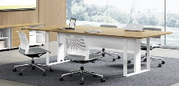 | 2000×1000×750mm | 张 | 4
25 | 洽谈椅 | 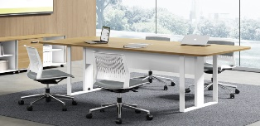 | 常规 | 个 | 24
26 | 办公桌 | 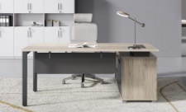 | 1600×1550×750 mm | 个 | 3
27 | 茶水柜 | 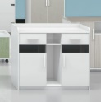 | 816×400×808 mm | 个 | 1
28 | 钢制文件柜 | 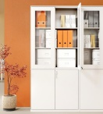 | 900×450×1864 mm | 个 | 3
29 | 职员椅 | 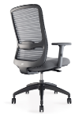 | 625×600×940 mm | 个 | 3
30 | 洽谈沙发 |  | 1010×810×1540×480 mm | 个 | 2
31 | 茶几 | 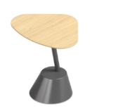 | 460×360×520 mm | 个 | 2

三、主要技术参数：
序号 | 名称 | 参考图片 | 规格 | 材质说明 | 颜色 | 单位 | 数量
服务台
1 | 吧椅 | 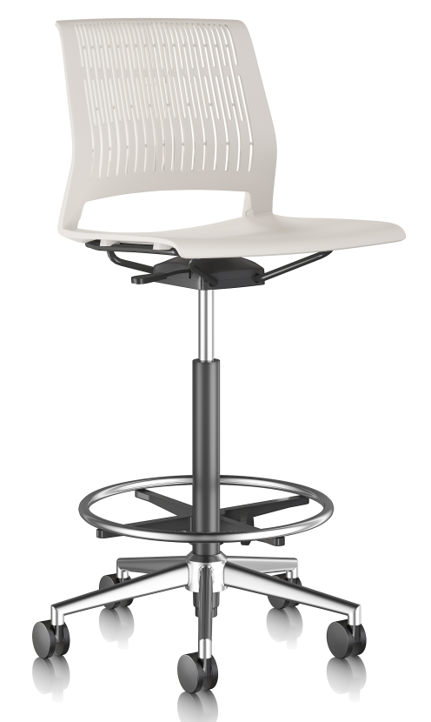 | 475×545×970 mm | 1）尼龙+20%玻纤背框；  2) 气杆,升降平稳,无漏声、噪声；  3)钢制电镀五星脚；  4)PA椅轮,转动轻快灵活； | Magna椅面色卡:暖白色；  座垫颜色:TM-CI21B灰色； | 个 | 4
休闲吧台区
1 | 吧椅 | 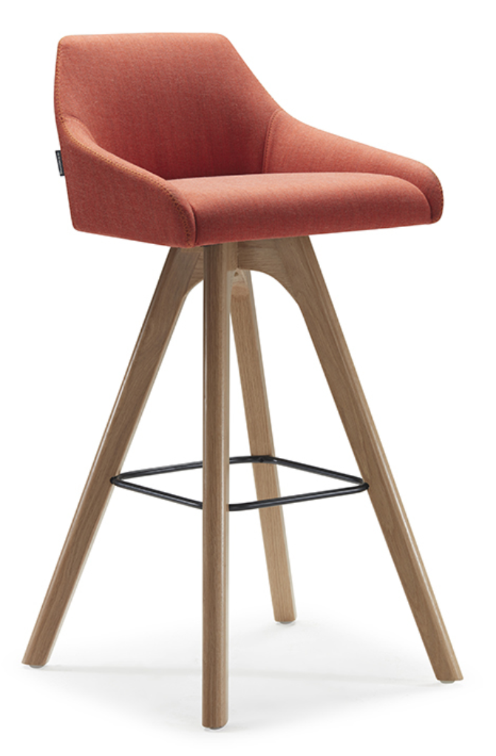 | 500×530×990×780 mm | 1)优质麻绒面料,不含致癌芳香胺染料；  2)实木生态多层板,甲醛释放量优于国家标准；  3)一体成型高密度定型绵；  4)沙发油漆脚,榉木实木材质；  5)高密度高回弹裁切海绵,具有良好的抗震性、柔软性,抗撕拉； | 内侧麻绒:TM-VI81B 深蓝色；  外侧麻绒: TM-VI27B 深空灰 | 个 | 4
2 | 吧椅 |  | 475×545×970 mm | 1)尼龙+20%玻纤背框；  2)气杆,升降平稳,无漏声、噪声；  3)钢制电镀五星脚；  4)PA椅轮,转动轻快灵活； | Magna椅面色卡:暖白色；  座垫颜色:TM-CI21B灰色； | 个 | 2
3 | 洽谈桌 | 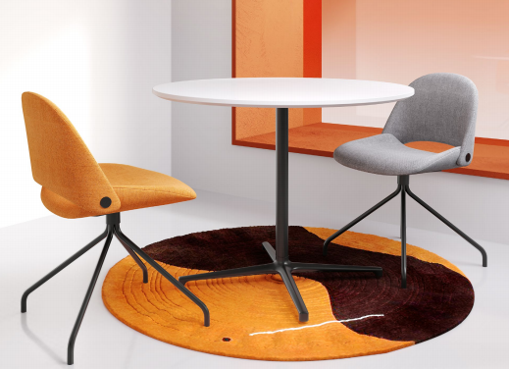 | 800×800×750 mm | 1)优质浸渍胶膜纸饰面板,基材采用"E0"环保刨花板,甲醛释放量优于国家标准；  2)优质PVC封边条；  3)优质钢架,表面经静电粉末喷涂；  工艺说明:  1)板材边部斜切薄边工艺； | 台面选配:S-57暖白色；  下架选配:亚光黑色； | 个 | 1
4 | 洽谈椅 | 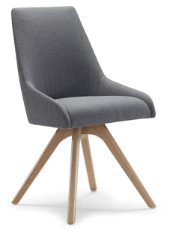 | 540×580×850×460 mm | - 优质麻绒面料,不含致癌芳香胺染料；  2)实木生态多层板,甲醛释放量优于国家标准；  3)一体成型高密度定型绵；  4)沙发油漆脚，榉木实木材质；  5)高密度高回弹裁切海绵,具有良好的抗震性、柔软性,抗撕拉； | 内侧麻绒:TM-VI81B 深蓝色；  外侧麻绒: TM-VI27B 深空灰 | 个 | 4
5 | 双人位沙发 | 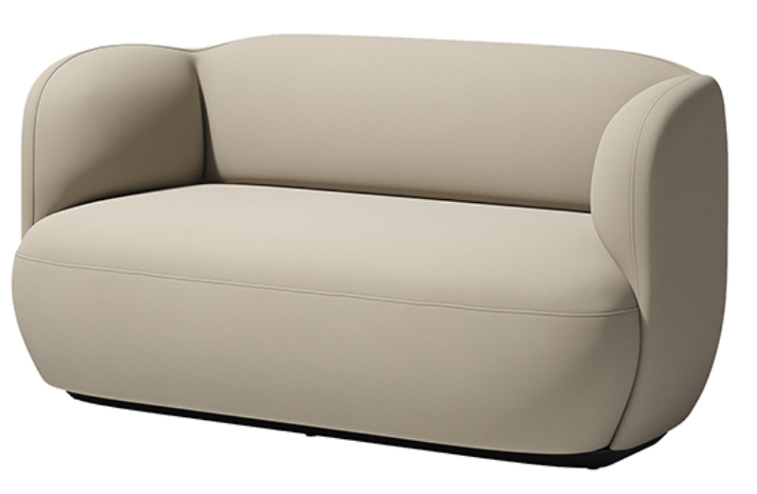 | 1620×810×800×480 mm | - 优质麻绒面料，不含致癌芳香胺染料；  2)实木生态多层板，甲醛释放量优于国家标准；  3)高密度高回弹裁切海绵,具有良好的抗震性、柔软性，抗撕拉；  4)一体成型高密度定型绵；  5)天然实木(松木),经久耐用；  6)天然木制件,表面水性油漆涂饰；  ★7）提供具有CMA或CNAS认证检测机构检测报告复印件加盖投人公章，检测依据须包含以下内容：1.检测依据：QB/T 1952.2-2012《软体家具 沙发》；GB/T 35607-2017《绿色产品评价 家具》；GB 18584-2001《室内装饰装修材料 木家具中有害物质限量》； 2.甲醛释放量≤0.02mg/m³； 3.TVOC含量≤0.15mg/m³； 4.木材含水率≤12.5%； 5.表观密度≥30kg/m³； 6.泡沫回弹性能≥45%，达到A级； 7.可分解致癌芳香胺染料未检出；8.通过公共场所用的产品抗引燃特性试验。 | 单色颜色: SM-PC11B咖啡色 | 个 | 2
6 | 茶几 | 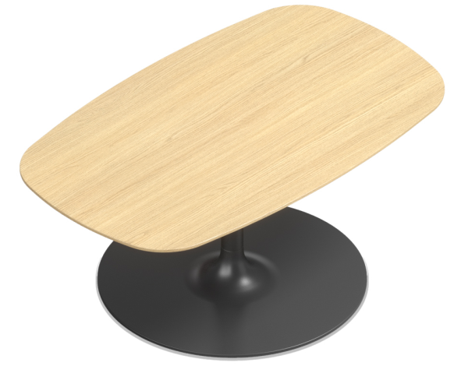 | 1000×600×420 mm | 1)优质浸渍胶膜纸饰面板,基材采用"E0"环保刨花板,甲醛释放量优于国家标准；  2)优质PVC封边条；；3)优质钢架,表面经静电粉末喷涂；  工艺说明:  1)板材边部斜切薄边工艺； | 台面:S-83卡塔白橡木；  下架:亚光黑色； | 个 | 2
7 | 独立书报柜 | 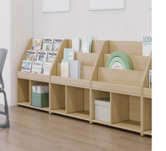 | 900×350×808 mm | - 优质PVC封边条；  2)"E0"环保刨花板,甲醛释放量优于国家标准；  ★3）须提供刨花板的CMA或CNAS认证检测机构检测报告复印件加盖投人公章，检测依据须包含以下内容：符合GB/T 4897-2015、GB/T 39600-2021、HJ 571-2010标准、GB/T 35601-2017标准，其中板内密度偏差、含水率、内胶合强度、2H吸水厚度膨胀率合格；握螺钉力（N）：板面≥900N、板边≥600N，静曲强度≥20MPa,甲醛释放量≤0.02mg/m³，TVOC≤0.10mg/㎡h。  ★4）提供PVC封边条的CMA或CNAS认证检测机构检测报告复印件加盖投人公章，检测依据须包含以下内容：符合QB/T 4463-2013标准；厚度≥2mm；耐干热性、耐磨性、耐老化性、耐冷热循环性符合要求；耐开裂性（耐龟裂性）达1级；耐光色牢度（灰色样卡）达4级；甲醛释放量≤0.05mg/m³；可溶性重金属含量（铅、镉、铬、汞、砷、钡、锑、硒）均未检出；邻苯二甲酸酯、多溴联苯、多溴联苯醚均未检出。 | 颜色:S-57暖白色； | 个 | 2
学生自习室
1 | 阅览桌 | 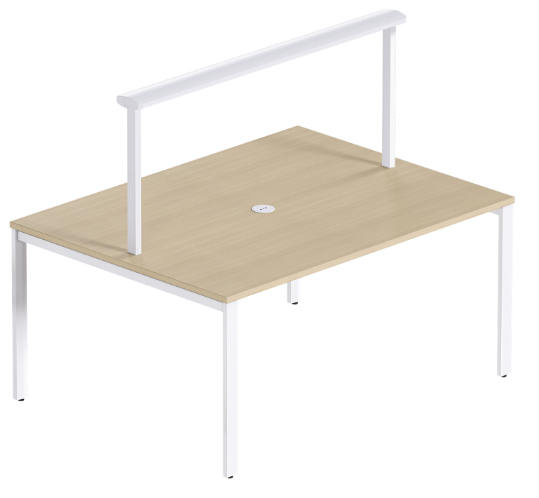 | 定制尺寸2000×1000×750mm | 1)表面选用防火板,"E0"环保刨花板,甲醛释放量优于国家标准；  2)钢脚立脚壁厚≥1.8mm,拉档壁厚≥1.5mm,表面静电粉末喷涂,漆膜厚度60μm-130μm；  3)优质按弹升降插座；，  4）带灯带 | 主色:S-77白橡木；  下架颜色:砂纹流星灰；  阅览灯灯罩:亚光白色； | 个 | 19
2 | 阅览桌 |  | 定制尺寸1200×1000×750mm | - 表面选用防火板,"E0"环保刨花板,甲醛释放量优于国家标准；  2)钢脚立脚壁厚≥1.8mm,拉档壁厚≥1.5mm,表面静电粉末喷涂,漆膜厚度60μm-130μm；  3)优质按弹升降插座；，  4）带灯带  ★5）提供具有CMA或CNAS认证检测机构检测报告复印件加盖投人公章)检测依据须包含以下内容：1.检测依据：GB/T 3324-2017《木家具通用技术条件》； GB 18584-2001《室内装饰装修材料 木家具中有害物质限量》； 2.表面理化性能耐干热、湿热、耐污染性能等级达4级；3.抗冲击等级达2级；4.耐光色牢度（灰色样卡）大于4级；5.桌类强度和耐久性试验符合要求；6.甲醛释放量≤0.5mg/L。 | 主色:S-77白橡木；  下架颜色:砂纹流星灰；  阅览灯灯罩:亚光白色； | 个 | 1
3 | 阅读椅 | 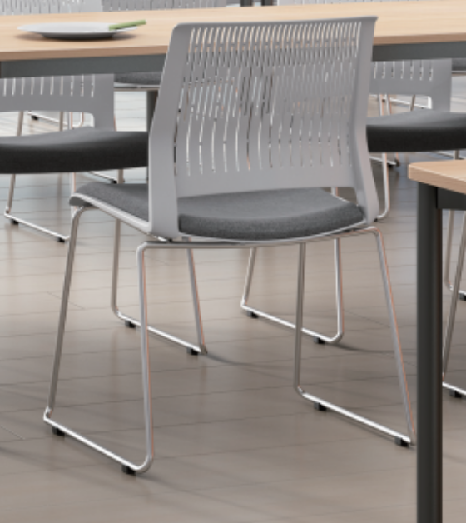 | 570×520×815 mm | - 尼龙+20%玻纤背框；  2)钢制椅架,表面电镀； | Magna椅面色卡:暖白色；  座垫颜色:TM-CI21B灰色； | 个 | 118
4 | 组合弧形卡座 | 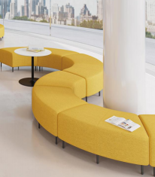 | 1100×710×420 mm | 1)实木生态多层板,甲醛释放量优于国家标准；  2)天然实木(松木),经久耐用；  3)高密度高回弹裁切海绵,具有良好的抗震性、柔软性,抗撕拉；  4)优质麻绒面料,不含致癌芳香胺染料；  5)钢制沙发脚,表面喷涂处理； | 颜色:TM-CI50B姜黄色； | 个 | 6
5 | 茶几 | 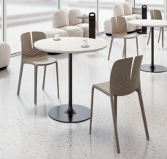 | 1000×1000×600 | 1)优质浸渍胶膜纸饰面板,基材采用"E0"环保刨花板,甲醛释放量优于国家标准；  2)优质PVC封边条；  3)优质钢架,表面经静电粉末喷涂；  工艺说明:  1)板材边部斜切薄边工艺； | 台面:S-57暖白色；  下架:亚光黑色； | 个 | 2
6 | 圆脚凳 | 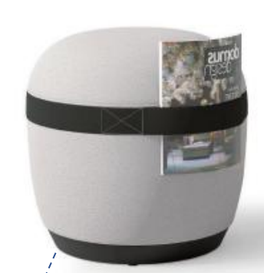 | 450×450×480 mm | 材质说明:  1)优质麻绒面料,不含致癌芳香胺染料；  2)实木生态多层板,甲醛释放量优于国家标准；  3)高密度高回弹裁切海绵,具有良好的抗震性、柔软性,抗撕拉；  4)一体成型高密度定型绵；  5)沙发塑料脚,一体成型；  ★6）提供高弹海绵的CMA或CNAS认证检测机构检测报告复印件加盖投人公章，检测依据须包含以下内容：符合GB/T 10802-2006标准、QB/T 2280-2016标准、GB 17927.2-2011标准；25%压陷硬度、75%压缩永久变形、撕裂强度、干热老化后拉伸强度、湿热老化后拉伸强度均合格，其中伸长率≥110%；撕裂强度≥2.0N/cm；甲醛释放≤0.012mg/㎡h；TVOC≤0.10mg/㎡h；抗引燃性不低于II级。 | 单色颜色:SM-PC83B天蓝色； | 个 | 1
7 | 定制图书台 | 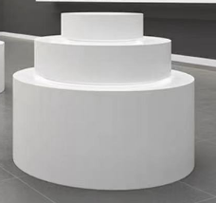 | 1800×1000H | 1)高密度板烤漆。 | 白色 | 个 | 1
8 | 高吧桌 | 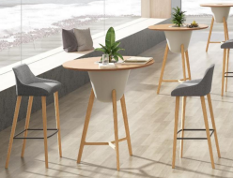 | 1100×1100×1050 mm | 1)主推木皮为天然白橡木木皮,采用水性环保油漆开放式涂装,搭配实色漆涂装；  2)"E0"环保中纤板,甲醛释放量优于国家标准； | 主色:W-23B白橡木；  配色:E-09 摩卡色； | 个 | 2
9 | 吧椅 |  | 500×530×990×780 mm | 1)优质麻绒面料,不含致癌芳香胺染料；  2)实木生态多层板,甲醛释放量优于国家标准；  3)一体成型高密度定型绵；  4)沙发油漆脚,榉木实木材质；  5)高密度高回弹裁切海绵,具有良好的抗震性、柔软性,抗撕拉； | 内侧麻绒:TM-VI81B 深蓝色；  外侧麻绒: TM-VI27B 深空灰 | 个 | 8
10 | 独立书报柜 | 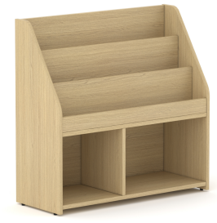 | 900×350×808 mm | 1)优质PVC封边条；  2)"E0"环保刨花板,甲醛释放量优于国家标准； | 颜色:S-57暖白色； | 个 | 2
11 | 矮书报柜 | 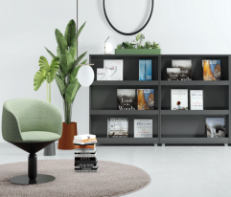 | 1200×400×1202 mm | 1)表面选用防火板,"E0"环保刨花板,甲醛释放量优于国家标准；  2)优质PVC封边条；  3)塑胶件,PVC材质； | 主色:S-83卡塔白橡木；  辅色:S-57暖白； | 个 | 6
12 | 双面书架 | 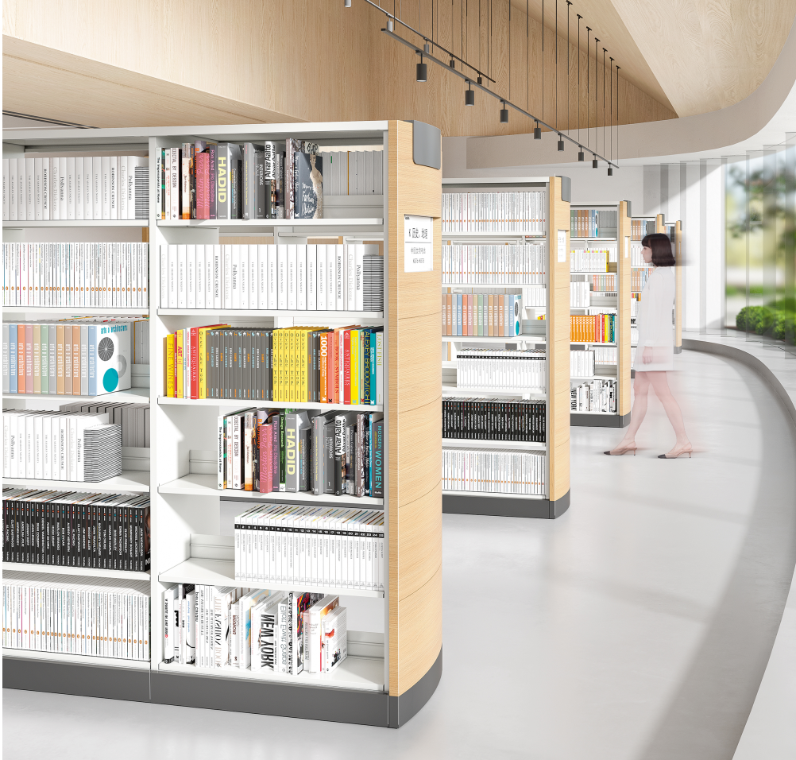 | 5400×500×2200 mm | - 底座：采用≥2.0mm冷轧钢板。  2）架体：立板：≥1.0mm冷轧钢板；层板：≥1.0mm冷轧钢板。  3）顶板：≥1.0mm冷轧钢板。  4）表面处理：采用环氧型聚脂混合粉高压静电喷塑。  5）基材：E0级中纤板、E0级刨花板，甲醛释放量≤5mg/100g。  6）油漆：白色实色漆涂装 + 流星灰实色漆涂装。  ★7）提供冷轧钢板的CMA或CNAS认证检测机构检测报告复印件加盖投人公章，检测依据须包含以下内容：钢板厚度≥0.7mm，符合GB/T 3325-2017、GB/T 13668-2015、GB 24820-2009、QB/T 3826-1999标准要求；金属喷漆（塑）涂层硬度≥3H；冲击高度400mm无剥落、裂纹、皱纹符合要求；附着力达1级；金属喷漆（塑）涂层300h乙酸盐雾试验达10级；500h中性盐雾试验达10级。 | 橡木色/哑光白 | 个 | 6
13 | 双面书架 |  | 3680×500×2200 mm | 1、底座：采用≥2.0mm冷轧钢板。  2、架体：立板：≥1.0mm冷轧钢板；层板：≥1.0mm冷轧钢板。  3、顶板：≥1.0mm冷轧钢板。  4、表面处理：采用环氧型聚脂混合粉高压静电喷塑。  5、基材：E0级中纤板、E0级刨花板，甲醛释放量≤5mg/100g。  6、油漆：白色实色漆涂装 + 流星灰实色漆涂装。 | 橡木色/哑光白 | 个 | 2
14 | 双面书架 |  | 1120×500×2200 mm | 1、底座：采用≥2.0mm冷轧钢板。  2、架体：立板：≥1.0mm冷轧钢板；层板：≥1.0mm冷轧钢板。  3、顶板：≥1.0mm冷轧钢板。  4、表面处理：采用环氧型聚脂混合粉高压静电喷塑。  5、基材：E0级中纤板、E0级刨花板，甲醛释放量≤5mg/100g。  6、油漆：白色实色漆涂装 + 流星灰实色漆涂装。 | 橡木色/哑光白 | 个 | 2
15 | 书立 | 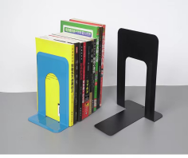 | 常规 | 金属 | 可选 | 个 | 224
卡座阅读区
1 | 洽谈桌 |  | 800×800×600 mm | 1)优质浸渍胶膜纸饰面板,基材采用"E0"环保刨花板,甲醛释放量优于国家标准；  2)优质PVC封边条；3)优质钢架,表面经静电粉末喷涂；  工艺说明:  1)板材边部斜切薄边工艺； | 台面:S-57暖白色；  下架:亚光黑色； | 个 | 3
2 | 圆脚凳 |  | 450×450×480 mm | 1)优质麻绒面料,不含致癌芳香胺染料；  2)实木生态多层板,甲醛释放量优于国家标准；  3)高密度高回弹裁切海绵,具有良好的抗震性、柔软性,抗撕拉；  4)一体成型高密度定型绵；  5)沙发塑料脚,一体成型； | 单色颜色:SM-PC83B天蓝色； | 个 | 6
教师自习室
1 | 洽谈桌 |  | 1000×1000×6000 mm | 1)优质浸渍胶膜纸饰面板,基材采用"E0"环保刨花板,甲醛释放量优于国家标准；  2)优质PVC封边条；  3)优质钢架,表面经静电粉末喷涂；  工艺说明:  1)板材边部斜切薄边工艺； | 台面:S-83卡塔白橡木；  下架:亚光黑色； | 个 | 7
2 | 沙发椅 | 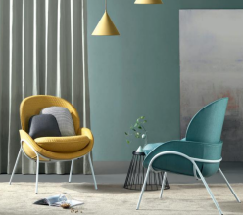 | 780×810×860×470 mm | 1)优质麻绒面料,不含致癌芳香胺染料；  2)一体成型高密度定型绵；  3)钢制沙发脚,表面喷涂处理； | 沙发内侧:TM-VI50B黄色；  沙发外侧:TM-VI50B黄色；  大抱枕:TM-VI27B深空灰；  小抱枕:TM-VI29B米白色；  金属脚:白色； | 个 | 28
3 | 吧椅 |  | 500×530×990×780 mm | 1)优质麻绒面料,不含致癌芳香胺染料；  2)实木生态多层板,甲醛释放量优于国家标准；  3)一体成型高密度定型绵；  4)沙发油漆脚,榉木实木材质；  5)高密度高回弹裁切海绵,具有良好的抗震性、柔软性,抗撕拉； | 内侧麻绒:TM-VI81B 深蓝色；  外侧麻绒: TM-VI27B 深空灰 | 个 | 8
4 | 多功能桌 |  | 1000×1000×750mm | 1)优质浸渍胶膜纸饰面板,基材采用"E0"环保刨花板,甲醛释放量优于国家标准；  2)优质ABS封边胶条；  3)优质PVC封边条；  4)优质钢架,表面经静电粉末喷涂；  工艺说明:  1)采用先进激光封边技术； | 橡木色/哑光白 | 个 | 2
5 | 阅读椅 |  | 570×520×815 mm | 1)尼龙+20%玻纤背框；  2)钢制椅架,表面电镀； | Magna椅面色卡:暖白色；  座垫颜色:TM-CI21B灰色； | 个 | 5
卡座阅读区
1 | 洽谈桌 |  | 800×800×600 mm | 1)优质浸渍胶膜纸饰面板,基材采用"E0"环保刨花板,甲醛释放量优于国家标准；  2)优质PVC封边条；  3)优质钢架,表面经静电粉末喷涂；  工艺说明:  1)板材边部斜切薄边工艺； | 台面S-57暖白色；  下架:亚光黑色； | 个 | 2
2 | 圆脚凳 |  | 450×450×480 mm | 1)优质麻绒面料,不含致癌芳香胺染料；  2)实木生态多层板,甲醛释放量优于国家标准；  3)高密度高回弹裁切海绵,具有良好的抗震性、柔软性,抗撕拉；  4)一体成型高密度定型绵；  5)沙发塑料脚,一体成型； | 单色颜色:SM-PC83B天蓝色； | 个 | 4
研讨室
1 | 多功能桌（中间定制2线盒） | 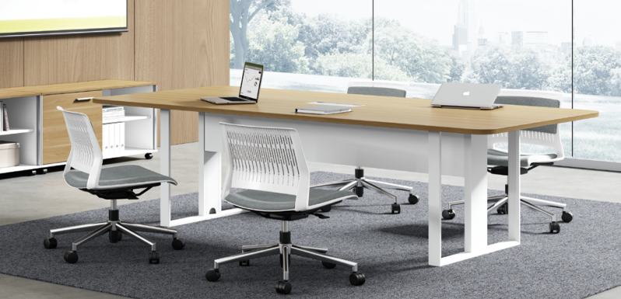 | 2000×1000×750mm | 1)优质浸渍胶膜纸饰面板,基材采用"E0"环保刨花板,甲醛释放量优于国家标准；  2)优质ABS封边胶条；  3)优质PVC封边条；  4)优质钢架,表面经静电粉末喷涂；  5)优质翻板线盒；  工艺说明:  1)采用先进激光封边技术； | 橡木色/哑光白 | 张 | 4
2 | 洽谈椅 |  | 常规 | 1)尼龙+20%玻纤背框；  2)钢制椅架,表面电镀； | 白色 | 个 | 24
开放阅读区
1 | 双人位沙发 |  | 1620×810×800×480 mm | 1)优质麻绒面料,不含致癌芳香胺染料；  2)实木生态多层板,甲醛释放量优于国家标准；  3)高密度高回弹裁切海绵,具有良好的抗震性、柔软性,抗撕拉；  4)一体成型高密度定型绵；  5)天然实木(松木),经久耐用；  6)天然木制件,表面水性油漆涂饰； | 沙发颜色：苹果绿，淡蓝色，淡紫色， | 个 | 7
2 | 茶几 |  | 1000×600×420 mm | 1)优质浸渍胶膜纸饰面板,基材采用"E0"环保刨花板,甲醛释放量优于国家标准；  2)优质PVC封边条；  3)优质钢架,表面经静电粉末喷涂；  工艺说明:  1)板材边部斜切薄边工艺； | 台面:S-83卡塔白橡木；  下架:亚光黑色； | 个 | 7
办公室
1 | 办公桌 | 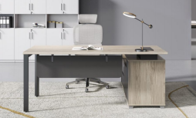 | 1600×1550×750 mm | 1)优质浸渍胶膜纸饰面板,基材采用"E0"环保刨花板,甲醛释放量优于国家标准；  2)优质浸渍胶膜纸饰面板,基材采用"E0"环保中纤板,甲醛释放量优于国家标准；  3)毛毡板采用聚酯纤维,吸音降噪；  4)优质PVC封边条；  5)优质ABS封边胶条；  6)采用集成插座,含插座、USB模块；  7)优质铰链；  8)优质滑轨,表面黑色喷涂；  9)采用优质冷轧钢,经冲压成型,表面静电粉末喷涂；  10)塑胶件,ABS材质；  11)钢脚立脚壁厚≥1.8mm,拉档壁厚≥1.5mm,表面静电粉末喷涂,漆膜厚度60μm-130μm；12)钣金折弯件，表面静电粉末喷涂，漆膜厚度60μm-130μm；  工艺说明:  1)采用先进激光封边技术；  2)抽屉采用包覆工艺；  3)Z型封边工艺； | 主色:主推色：S-84卡塔灰橡木；  钢脚颜色:砂纹流星灰；  辅色:S-59流星灰； | 个 | 3
2 | 茶水柜 | 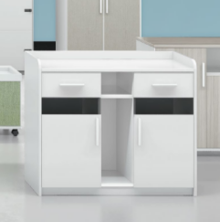 | 816×400×808 mm | 1)表面选用防火,"E0"环保刨花板,甲醛释放量优于国家标准；  2)优质PVC封边条；  3)塑胶件,PVC材质；  4)采用钢化玻璃,玻璃外露部分不应有裂纹和缺角； | 主色:S-83卡塔白橡木；  辅色:S-57暖白； | 个 | 1
3 | 钢制文件柜 | 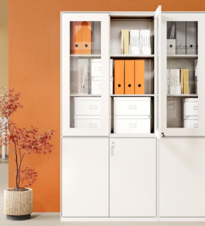 | 900×450×1864 mm | - 主体采用≥0.6mm优质一级冷轧钢板；  2)环氧聚酯型粉末涂料,环保无污染,具有优异的耐候、耐热、耐冲击性能；  3)优质铰链；  4)采用钢化玻璃,玻璃外露部分不应有裂纹和缺角；  5）★提供具有CMA或CNAS认证检测机构检测报告复印件加盖投人公章，检测依据须包含以下内容： 1.检测依据：GB/T 3325-2017《金属家具通用技术条件》；GB/T 35607-2017《绿色产品评价 家具》； 2.甲醛释放量、苯、甲苯、二甲苯、TVOC含量均未检出； 3.可溶性重金属（铅、镉、铬、汞）含量均未检出； 4.金属喷漆（塑）涂层硬度达3H，耐腐蚀试验100h符合要求，附着力达2级；7.柜类强度和耐久性试验中，拉门耐久性试验40000次符合要求，锁具、插销装置耐久性试验5000次符合要求。 | 柜体颜色:亚光白色； | 个 | 3
4 | 职员椅 | 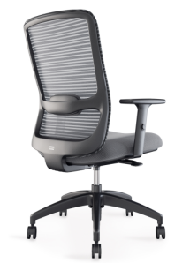 | 625×600×940 mm | 1）面料:优质网布面料,符合GB 18401-2010、GB/T 19817-2005标准；芳香胺有害物质含量0,颜色干擦牢度≥3级,耐磨性≥12000转,断裂强度≥350N  2)背框:尼龙+30%玻纤,可承受801N载荷强度试验,可在座面载荷109kg时,施加356N的力于背架上,执行120000次往复循环  3)海绵:一体成型定型绵,密度≥48kg/m³,回弹性≥40%,通过CA TB117-2013防火性能检测  4)曲木板:E1级成型胶合板,甲醛释放量≤0.124mg/m³  5)扶手:固定PP扶手,可承受水平方向445N加载持续15s,垂直方向750N加载持续15s,10±1°施力400N执行60000次循环  6)底盘:优质底盘,底座钢板厚度＞2mm,可承受每分钟10至30次共计300000次倾仰  7)气杆: 三级气杆,行程92±2mm,升降平稳,无漏声、噪声,可在5次/min—15次/min回旋频率下进行12万次升降  8)五星脚:尼龙五星脚,可承受垂直方向施力7560N持续1分钟  9)椅轮:PA轮,载荷122kg在无障碍平台进行98000次,有障碍物平台进行2000次往返无破损  功能说明:  1)腰托调节:上下旋转调节各40°  2)底盘调节:STG背座同步倾仰,单档初始位置锁定,旋钮可调节倾仰松紧力度  ★）提供具有CMA或CNAS认证检测机构检测报告复印件加盖投人公章，检测依据须包含以下内容：  1.检测依据：QB/T 2280-2016《办公家具 办公椅》；GB/T 3325-2017《金属家具通用技术条件》；GB 18584-2001《室内装饰装修材料 木家具中有害物质限量》；2.主要尺寸、外观合格； 3.回弹率≥45%； 4.理化性能-纺织面料干摩擦色牢度等级达4级； 5.椅凳类稳定性、耐久性及不少于8项的强度试验均符合要求； 6.甲醛释放量≤0.2mg/L； 7.重金属可溶性铅、镉、铬、汞均未检出； 8.椅背往复耐久性试验120000次符合要求； 9.倾斜机构 300000次符合要求。 | 椅背颜色: CW-AN21H 灰色  椅座颜色: CW-AN21H 灰色  腰靠颜色: CW-AN21H 灰色 | 个 | 3
电子阅览室
1 | 吧椅 |  | 475×545×970 mm | 1)尼龙+20%玻纤背框；  2)气杆,升降平稳,无漏声、噪声；  3)钢制电镀五星脚；  4)PA椅轮,转动轻快灵活； | Magna椅面色卡:暖白色；  座垫颜色:TM-CI21B灰色； | 个 | 1
2 | 阅览桌 |  | 定制尺寸2000×1000×750mm | 1)表面选用防火板,"E0"环保刨花板,甲醛释放量优于国家标准；  2)钢脚立脚壁厚≥1.8mm,拉档壁厚≥1.5mm,表面静电粉末喷涂,漆膜厚度60μm-130μm；  3)优质按弹升降插座；，  4）带灯带 | 主色:S-77白橡木；  下架颜色:砂纹流星灰；  阅览灯灯罩:亚光白色； | 个 | 2
3 | 阅读椅 |  | 570×520×815 mm | 1)尼龙+20%玻纤背框；  2)钢制椅架,表面电镀； | Magna椅面色卡:暖白色；  座垫颜色:TM-CI21B灰色； | 个 | 12
4 | 洽谈沙发 | 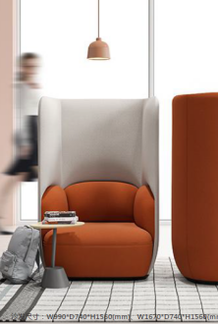 | 1010×810×1540×480 mm | 1)优质麻绒面料,不含致癌芳香胺染料；  2)实木生态多层板,甲醛释放量优于国家标准；  3)高密度高回弹裁切海绵,具有良好的抗震性、柔软性,抗撕拉；  4)一体成型高密度定型绵；  5)天然实木(松木),经久耐用；  6)天然木制件,表面水性油漆涂饰； | 沙发颜色：苹果绿，淡蓝色，淡紫色 | 个 | 2
5 | 茶几 | 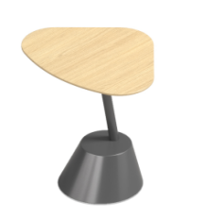 | 460×360×520 mm | 1)主推木皮为天然胡桃木木皮,采用水性环保油漆开放式涂装,搭配实色漆涂装；  2)主推木皮可选配天然白橡木/胡桃木皮,采用水性环保油漆封闭式涂装,搭配实色漆涂装；  3)主推木皮为天然白橡木木皮,采用水性环保油漆开放式涂装,搭配实色漆涂装；  4)"E0"环保中纤板,甲醛释放量优于国家标准；  5)钢制下脚,表面油漆喷涂； | 胡桃木色 | 个 | 2

四、质量和服务要求
1、所供产品必须符合国家标准，设备和配件为全新原装，功能符合使用要求，保证为正规渠道供货的正宗原厂产品。须提供良好的售后服务，终身提供技术支持。
2、 工期要求
自合同签订之日起，30日历天供货、安装、调试完成后并通过采购人验收。
3、合同重点内容
（一）付款方式：
项目验收合格后无质量问题支付合同价的70%款项；审计合格后付至审计价的90%，余款待质保期过后一次性无息付清。
（二）质保期及服务要求：
（1）培训及售后服务：现场完成安装、调试之后，由中标方工程师提供免费操作培训。培训内容主要包括设备原理、基本操作要领、设备简易故障排除和维护保养知识等。
（2）须提供售后服务团队人员名单清单和联系方式。
（3）质保期：提供至少3年的免费质保期，自验收合格之日起计算。在质保期内，若仪器设备因质量或设备本身问题出现故障，由中标方进行免费更换。对于采购方的服务通知，中标方必须在接到通知后4小时内予以响应，若有必要，中标方工程师必须8小时内到达现场，48小时内处理完毕。若在48小时内未能有效解决，中标方须免费提供同档次的设备予采购方临时使用。
质保期外，服务响应时间与质保期内一致，同时备品备件以合理优惠价格供应。
（三）验收：
1、验收方法及验收标准：
货物发运前，必须对设备的质量、规格、性能等方面的技术数据进行综合检验，需随设备提供检验合格证书和原产地证明书。设备现场安装、调试结束后，中标方和采购方相关人员按验收标准进行验收。验收标准为招标文件、投标文件、合同中的相关技术及服务条款内容。
2、货物到达交货地点交付前，由采购人和成交供应商共同组织相关人员检验货物的质量和使用情况等状况， 采购人应积极配合，合同履行达到验收条件时，成交供应商向采购人发出项目验收建议，采购人应当成立项目验收小组，负责项目验收具体工作，出具验收意见，并对验收意见负责，并共同在《项目验收单》上签字确认。
3、对货物的质量问题，甲方应在发现和应当发现之日起 30 个工作日内向乙方主张权利。如果乙方在投标文件中做出的书面说明及承诺中有明确质量保证期的，适用质量保证期。
4、货物安装调试完毕后，采购人有权委托国家认可的第三方检测机构对安装区域甲醛含量进行检测，根据国家标准（GB/50325-2020 版）要求，图书馆属于Ⅱ类民用建筑，采用的抽样方式为：采用集中通风的民用建筑工程，应在通风系统正常运行条件下进行；采用自然风的民用建筑工程，检测应在外门窗关闭 1 小时后进行。Ⅱ类民用建筑甲醛含量≤0.08 ㎎/m³为合格。检测费用由成交供应商支付。
5、经双方共同验收，货物达不到质量或规格要求的，采购人可以拒收，并可以解除合同。成交供应商必须使用符合合同要求的材料，凡成交供应商未明确材料具体规格型号、生产厂家的，一律由采购人届时指定。成交供应商自购材料质量必须符合国家质量标准并提供所用材料原始的有关质量合格证，采购人有权进行抽检。
（四）成交供应商责任
成交供应商确保安装现场安全文明施工，安装现场施工期间因成交供应商责任造成的人身伤亡、机械事故及其它财产损失均由成交供应商全部负责，采购人不承担任何责任和经济赔偿。
成交供应商在安装施工中应做好环境保护工作，项目竣工后应做到活完料净、场地清，对污染环境的材料应按环保要求规范集中存放、清理。
项目完工前成交供应商须无条件恢复因其施工作业损毁、移动或破坏的原有房间各类设施及功能等，由此产生的费用由成交供应商负责并自行承担，皆与甲方无关。
项目验收前认真做好已完项目的保护工作，以及项目质保期内的维修工作，所发生的费用由乙方承担。
（五）如因成交供应商原因导致项目延期竣工，每拖延一天，按项目总价的 5‰向甲方支付违约金。因采购人原因导致项目延期竣工，工期顺延。

五、投标样品：
1、提供沙发椅和阅览桌的样品
沙发椅 |  | 780×810×860×470 mm | 材质说明:  1)优质麻绒面料,不含致癌芳香胺染料；  2)一体成型高密度定型绵；  3)钢制沙发脚,表面喷涂处理；
阅览桌 | 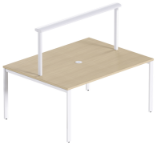 | 定制尺寸2000×1000×750mm | 材质说明:  1)表面选用防火板,"E0"环保刨花板,甲醛释放量优于国家标准；  2)钢脚立脚壁厚≥1.8mm,拉档壁厚≥1.5mm,表面静电粉末喷涂,漆膜厚度60μm-130μm；  3)优质按弹升降插座；，  4)带灯带
2、样品要求
（1）产品整体观感：外观优美、尺寸精确、整体平滑、设计合理。
（2）产品稳固性：支撑零件的组合部件配合严密、平整、端正牢固、承重强。
（3）五金配件质量：五金件与零部件相符、品质优良、安装连接紧密。
（4）制作组装工艺：平整度高、无脱胶和鼓泡、封边、连接或焊接无瑕疵
样品的参数、材质、工艺等须符合采购文件的要求，详见采购清单。样品所有费用由供应商自行承担，成交供应商的样品将做封样处理，作为验收依据。
（5）投标供应商须在提交样品时一并提交样品清单一份（内容包括投标供应商名称、项目名称、项目编号、样品名称及数量），并在每件样品上注明投标供应商名称及项目编号。
（6）样品评分将采取“暗标”方式，投标供应商应对提供样品的明显标识、铭牌、标签等进行遮挡（如出现明显标识、铭牌、标签等，样品分将按 0 分处理），投标供应商应同时提交加盖投标供应商公章的纸张密封在小信封中并将小信封粘贴在样品上，投标供应商递交的样品上及小信封外不得显示投标供应商名称及其他明显能识别投标人的标识，招标代理机构在样品评审前统一编号，评标委员会依据样品评审标准进行盲评。
（7）投标供应商递交样品时应服从现场工作人员要求，按要求递交样品并签到，不得翻看他人样品及进行拍照，投标供应商如出现违法违规行为的，视为未提交样品并按照相应法律追究责任。未按要求提交小信封、样品显示投标供应商名称及有其他明显能识别投标供应商的标识的，一律视为未提交样品。

第二项 政府采购合同（拟签订的合同文本）
货物采购合同

合同编号：（采购编号）
签署地点：江苏医药职业学院

甲方(需方): 江苏医药职业学院
乙方(供方):
为了维护甲、乙双方合法权益，根据《中华人民共和国民法典》和江苏医药职业学院项目名称的采购文件、响应文件及其在采购过程中的承诺，经双方协商，同意签定本合同，共同遵守。
一、合同文件
本合同所附下列文件资料为本合同不可分割的部分：
1、政府采购招标文件（包括澄清、修改）；
2、乙方投标文件；
3、中标（成交）通知书；
4、中标人在评标过程中做出的有关澄清、说明、承诺或者补正文件；
5、政府采购委托协议书。
二、合同范围和条件
本合同的范围和条件应与上述合同文件的规定相一致。
三、采购内容、价格及采购清单
序号 | 采购货物名称 |  |  |  | 品牌/型号 | 厂商 | 产地 | 数量 | 单价  （元） | 总价  （元） | 免费  质保期 | 交货  时间
1
2
3
 |  | 合计：（大写） 小写：￥
甲方 |  |  |  | 联系人： 联系方式：
乙方 |  |  |  | 联系人： 联系方式：
四、合同金额
根据中标（成交）通知书中规定，合同总金额为人民币大写: （￥ ）
此价款已包括乙方提供本合同约定的全部货物及服务、税费等与本合同相关的一切费用，除乙方不能如约履行合同义务做相应扣减外，结算时不予调整。甲方须向乙方支付的全部款项。除此价款外，甲方无须向乙方支付任何款项。
五、交货期和交货地点
1、交货期： 。
签订合同后30日历天交货并安装调试合格。
乙方于交货的同时应向甲方提供货物清单、合格证书等资料。双方在确认交货时间时，已充分考虑了节假日等各种因素，除出现人力不可抗拒因素或重大变更且经甲方书面同意的，否则交货时间不予调整。包装及运输方式不当，致货物受损的，所有损失概由卖方自行承担。
2、交货地点：江苏医药职业学院指定地点
3、甲方有权对交货地点和时间进行调整，因甲方要求变更交货时间和地点时，乙方不承担违约责任；当甲方的通知到达乙方时，交货地点或时间即相应调整，乙方应予执行并负担因此增加的相关合同价款和费用，即甲方并不因调整交货时间而额外向乙方支付任何费用或进行赔偿，乙方亦放弃因此而向甲方主张任何费用或赔偿的权利。
4、货物所有权自乙方负责将货物运送至交货地点、交付甲方时起转移，交付给甲方之前的相关的运输、保险、保管等费用及货物灭失、损毁的一切风险由乙方承担，并负责补足、更换、修理及承担相应费用。
5、乙方应承担由于包装或其防护措施不妥而引起的货物损坏或丢失等的全部责任。
6、安全责任：货物在运输、装卸、正常使用过程中，因质量问题等造成甲方或第三方人身伤害及财产损失的，由乙方承担全部责任。
六、售后服务承诺
供应商对所提供货物的售后服务作如下承诺：
1、保证所提供货物必须符合国家有关标准；保证货物是全新、未使用过的原装合格正品，且是近期生产的。
2、保证货物在经正确安装、正常使用和保养条件下，在其使用寿命周期内具有等于或优于合同技术参数指标条款规定的性能，对由于设计、工艺或材料的缺陷而发生的任何不足或故障负责，并承担弥补这些货物本身不足和缺陷的相关费用。
3、质保期、保修期及保修服务的内容严格遵守国家法律及合同文件规定。
质保期限为 年，质保期限从验收合格之日起计算，质保期内“三包”责任所产生的费用由供应商承担。质保期满后，乙方仍应遵守本合同各条相应的服务约定(乙方提供本产品的终身维修，保修期内供应商提供的维修服务、技术支持、软件升级及零配件更换仅收取成本费用，其余一切费用均由乙方承担)。
4、对制造商提供的货物的硬件或软件的升级改进服务，有及时告知用户的义务，在用户同意接受这些服务的情况下提供便利条件。
5、如果货物在使用中出现质量问题，而乙方在收到通知后没有维修或3日内没有弥补缺陷，甲方有权用其他渠道和方式对乙方货物进行维护、维修或更换，由此产生的费用无需经过乙方的认可即可直接自乙方未付货款或乙方缴纳的履约保证金中扣除，不足部分由乙方另行支付甲方；对此，乙方予以无条件承认并执行；且该等费用扣除后，并不等于免除乙方应负的任何责任。
6、乙方质保负责人： ，联系电话（手机）：
七、验收办法
如货物有国家规定的货物合格证书，乙方需在交货时向甲方提供，在乙方向甲方提供上述技术资料等书面文件之前，该部分货物视为乙方未按时交货，乙方按合同约定承担逾期交货的违约责任。货物到达甲方指定地点后，由甲方依据其验收制度及相关规定组织履约验收。货物类项目，验收内容包括实物和技术两部分。
1、实物验收：通过对比合同、到货清单和到货实物，完成外观、数量、型号、材质、配置、资料（如货物说明书、操作规程、检修手册、出厂检验合格证、保修卡、软件、图表）等实物内容的核对及检查工作。对包装破损、型号规格、外观或质量不符合约定的货物，甲方将予以拒收，该部分视为乙方未按时供货。如甲方对全部货物验收合格，双方签字确认。
2、技术验收：检查货物是否按规范进行安装；通过运行调试（包括功能调试、技术指标调试、整机统调等）对性能指标、技术质量等进行检测；供应商是否按照合同要求提供人员培训、完成履约任务。
3、甲方对货物的清点、检验、确认、初步验收等不能解除或减轻乙方提供合格货物的责任，在使用期内发现货物缺陷、质量问题的，乙方仍应承担责任。
4、如果甲方发现货物存在缺陷（如货物的数量、外观、规格型号、尺码、质量、做工等与合同约定不符等）时，则甲方有权采取下列一种或几种方式解决，并通知乙方：
4.1如甲方决定退货，则乙方应将其向甲方收取的全部价款退还甲方，并承担甲方由此发生的一切损失和费用，包括利息、银行手续费、运费、保险费、仓储费、装卸费以及为看管和保护退回货物所需的其它必要费用。
4.2如甲方决定换货，则乙方应在 7 日内负责更换，乙方应承担全部费用和风险，并按照逾期交货承担违约责任。
5、如果在甲方发出通知后2日内，乙方未作答复，上述通知内容视为已被乙方接受。
八、双方的权利和义务
1、甲方的权利和义务
1.1甲方有权向乙方询问工作进展情况；
1.2甲方有权对具体本项目全部工作内容提出科学性、合理性建议和意见；
1.3甲方有权向乙方索取与委托采购内容有关的成果文件；
1.4甲方有权对乙方提供货物及服务过程进行监督、检查、考核；
1.5协调乙方在提供货物及服务过程相关的政府部门和单位；
1.6甲方须按合同要求支付乙方费用。甲方支付给乙方的合同价款，包含乙方货物及服务本项目所有人员的所有费用、培训学习以及乙方为履行本合同义务所需的全部费用，除此之外，甲方无需再向乙方另行支付任何费用。
2、乙方的权利和义务
2.1.乙方可要求甲方按本合同的约定按时足额支付相应费用；
2.2.乙方在履行合同过程中，不得将本项目委托给第三人，如有违反，甲方有权解除合同，乙方应退还甲方已付全部合同价款，并按照本合同向甲方支付违约金。
2.3.若乙方认为甲方未能及时或按本合同的约定履行合同义务，或甲方存在其他任何影响乙方履行本合同的情形时，均需在情形发生之日起3日内以书面形式向甲方提出履行要求；逾期，乙方未提出该等要求，则视为甲方已经完全按照本合同的约定履行前述该等义务；此后，乙方不得再以此为由向甲方主张任何责任或作为乙方未能如约履行本合同的任何抗辩理由。
九、付款方式与结算
1、履约保证金支付
在签订合同前，乙方需向招标人交纳人民币_______元作为本合同的履约保证金（具体金额为中标价的5%）。履约保证金以转帐、电汇或网汇形式汇转至招标人指定帐户并存于甲方处，待项目验收结束后无质量问题一次性无息退还。
乙方如提供AA级以上信用报告的（需经信用管理部门备案），只需缴纳合同金额的2.5%的履约保证金。如果乙方不履行合同约定的义务，未能完全履行合同规定的义务或其履行不符合合同的约定，甲方有权扣除履约保证金取得补偿。
2、合同金额结算及支付方式：
合同签订后，乙方完成全部供货及安装、调试、培训，甲方验收合格后支付合同价的70%款项；审计合格后付至审计价的90%，余款待完成合同规定服务事项及合同履约 年后一次性无息付清。
以上付款均以人民币通过银行支付, 付款前需提供我校财务处认可的增值税发票（仪器设备须开增值税专用发票）。
甲方发票开票信息
甲方名称：江苏医药职业学院纳税人识别号：123200004660027966
开户行及账号：建设银行盐城城南支行 32001735038052500575
乙方收取货款开户行名称、账号等信息：
单位名称：
开户行名称：
行号：
十、违约责任
1、任何一方由于不可抗力原因不能履行合同时，在不可抗力事件结束后1日内向对方通报，以尽量减轻可能给对方造成的损失，在取得有关机构的不可抗力证明或双方谅解确认后，根据情况可部分或全部免于承担违约责任。
2、甲方应配合乙方的工作，若因甲方原因造成乙方未完成规定采购内容，甲方不得扣除乙方相应费用。
3、如因乙方自身原因，不履行合同义务或者履行合同义务不符合约定的，应当承担继续履行、采取补救措施或者由甲方扣除相应合同价款作为对甲方造成损失的赔偿。
4、如乙方未按照本合同的约定期限交货的，则每迟延1日，应向甲方支付合同总价款1％的违约金；迟延超过10日的，甲方有权单方解除本合同。
5、乙方提供的货物与甲方要求的款式、数量、规格、尺寸不一致或无法通过甲方验收或无法正常使用的，乙方应按合同约定采取退货、换货等方式进行弥补直至通过甲方验收，乙方拒绝弥补或经弥补后仍不能通过甲方验收的，甲方有权解除合同。
6、乙方未经甲方书面同意将本合同的全部或部分义务转让给第三方，或者将合同权利、对甲方享有的债权转让给第三方的，该等转让对甲方无效，且甲方有权单方解除本合同。
7、乙方提供的货物不属于生产厂家的原装正品的，甲方有权单方解除合同。
8、乙方承诺其交付的货物是其有权销售、无任何权利争议或潜在权利争议的货物，乙方承诺其货物无任何他项权利设定，也无著作权、商标权、专利权及其他知识产权方面的权利瑕疵或限制，否则由此产生的纠纷乙方负责处理并承担全部责任，若因此给甲方造成损失的，乙方应赔偿甲方的全部损失。
9、因乙方存在其他违约行为或因乙方原因导致合同目的无法实现或合同无法继续履行的，甲方有权解除合同。
10、乙方违反本合同的约定，除按本合同的约定承担违约责任外，还应赔偿甲方包括但不限于直接损失、甲方向第三方的违约或赔偿损失、误工费、鉴定费、损失的评估费、律师费、诉讼费或仲裁费、保全费、保险费、公告费、执行费等全部损失。
11、本合同所涉及全部违约金，甲方均有权从未付合同价款中扣除，乙方对此无异议。
十一、合同解除
1、甲方依据本合同约定或法律规定单方解除合同的，自解除合同的通知到达乙方时，合同自行终止。乙方应于合同解除之日起15日内退还甲方全部已支付款项并按一年期贷款市场报价利率四倍计取的资金占用期间的利息，赔偿甲方因此造成的损失，并支付甲方合同总价款30%的违约金。
2、按合同约定或法律规定，解除合同的事由发生时，解除权人可以解除合同。享有解除权的一方应当自解除事由发生之日起三年内行使解除权，期限届满不行使的，解除权消灭。
十二、不可抗力
1、在本合同执行过程中，由于发生战争、洪水、台风、地震、新冠疫情等不可抗力事件，致使本合同的任何一方无法履行本合同规定的义务，遭受不可抗力的一方不承担违约责任。遭受不可抗力的一方应在不可抗力事件发生的48小时内将该不可抗力及其对履约之影响书面通知另一方当事人，并向本合同对方出具有关权威部门的证明。遭受不可抗力之一方或双方当事人须采取一切可能的措施减少或消除前述不可抗力对合同履行的影响，并在该不可抗力事件消除后10天向对方当事人提供该不可抗力及其对履约产生实质性影响的证明。
2、双方确定，因发生不可抗力，致使本合同的履行成为不必要或不可能的，一方应当及时通知另一方解除合同。如果一方未及时通知对方或未采取必要措施，责任方须对扩大的损失承担赔偿责任。
十三、通知与送达
1、乙方的通知与送达方式为：
乙方：
通讯地址： ；
联系人： ；联系电话（手机）：
2、本合同涉及有关通知事项可按照本合同中约定的通知与送达方式，采用邮寄、直接送达、致电或发送短信、E-mail、微信等任一方式进行，邮寄到达（拒收、退回）当日、直接送达或致电以及短信息、E-mail、微信发送当时，即视为乙方接到该通知。
3、乙方必须保证本合同约定的联络方式真实有效，乙方前述联系方式不真实、不准确或未留联系方式，一切责任均由乙方承担。联系方式如有变更，必须于变更后3日内书面通知甲方。否则，甲方按照本合同约定的通知与送达方式向其发出的任何通知均视为合法有效。乙方拒收、不在指定地址或联系不上导致通知被退回，均视为通知已经合法有效送达。
4、乙方同意，乙方在本通知与送达条款中预留的地址及电话、传真、电子邮箱等，均可作为送达诉讼（或仲裁）文书（包括但不限于起诉状、上诉状、申请书、传票、举证通知书、出庭通知书、各类裁定、判决等）的确认地址。即，只要人民法院（或仲裁委员会）将诉讼（或仲裁）文书发送至乙方预留的地址、传真、电子邮箱，即视为送达。因乙方自己提供或者确认的送达地址不准确、送达地址变更未及时告知甲方，乙方或者乙方指定的联系人拒绝签收，导致诉讼（或仲裁）文书未能被乙方实际接收的，文书退回之日视为送达之日。
十四、争议解决方式
双方因本合同发生争议，由甲、乙方协商解决，协商不成的，应向甲方住所地有管辖权的人民法院诉讼解决。
十五、合同生效及其它
1、 本合同一式肆份，甲方执叁份、乙方执壹份，经甲乙双方代表签字、加盖公章后生效，合同履行完成后自行终止。招标（采购）和投标（响应性）文件为本合同组成部分。
2、组成本合同的文件及解释顺序为：本合同及补充条款、中标通知书、投标（响应性）文件及其附件；招标（采购）文件及补充通知。如果乙方的投标（响应性）文件及其附件高于国家行业标准的，以投标文件及其附件为准。
3、本合同生效之后，任何一方违反本合同规定，除了承担违约金外，还要承担守约方向违约方追究违约责任所支付的一切费用，包括但不限于律师费、诉讼费、保全费、公告费、鉴定费、交通食宿费等。
4、本合同未尽事宜，供需双方可签订补充协议，与本合同具有同等法律效力。
5、本合同相关的招投标资料/谈判纪要以及与本合同相关的其他文件均为本合同附件，与本合同具有同等法律效力。若本合同附件与本合同内容存在不一致之处，以本合同约定为准。

附件：货物清单明细

（以下无正文）

甲方(印章): 江苏医药职业学院 乙方(印章):
法定代表人或其委托代理人： 法定代表人或其委托代理人：
（签字）: (签字):
地址: 盐城市解放南路283号 地址:
电话:051588550311 电话:

日期: 年 月 日

附件：货物清单
序号 | 采购货物名称 |  |  |  | 品牌/型号 | 厂商 | 产地 | 数量 | 单价  （元） | 总价  （元） | 免费  质保期 | 交货  时间
1
2
3
 |  | 合计：（大写） 小写：￥
甲方 |  |  |  | 联系人： 联系方式：
乙方 |  |  |  | 联系人： 联系方式：

乙方（公章）：
日期： 年 月 日

第四章 评标方法和标准（主要部分）

一、评标方法

1.根据《政府采购促进中小企业发展管理办法》等有关规定，对满足价格扣除条件的小微企业报价给予20%的扣除（符合联合体扣除的，给予联合体6%的价格扣除），用扣除后的价格参与评审。中小企业参加政府采购活动，应当出具《政府采购促进中小企业发展管理办法》规定的《中小企业声明函》（请从财政部官方网站下载。以财政部官方网站公布的为准），否则不得享受相关中小企业扶持政策。专门面向中小企业采购的项目，投标人未出具《中小企业声明函》的，按无效处理。
2.投标人应当以合理的报价参加竞争。评标委员会认为投标人的报价明显低于其他通过符合性检查投标人的报价，有可能影响产品质量或者不能诚信履约的，且投标人未按照规定证明其报价合理性的，按无效投标处理。
3.本项目采用“综合评分法”。本项目将按照法律法规及招标文件规定（投标人须知等）及本章的规定评标。各项评分均保证到小数点后2位；评分统计（含报价分计算）按4舍5入精确到小数点后 2 位。

二、评分标准
序号 | 评审项目 | 评分内容 | 分值
1 | 投标报价 | 以满足采购文件要求且投标价格最低的投标报价为评标基准价，其价格分为满分30分，其他投标人的价格分按照下列公式计算：投标报价得分=（评标基准价/投标报价）×30（小数点后保留两位，四舍五入） | 30
2 | 技术响应 | 投标产品对采购文件具体需求的响应程度能够满足采购文件技术要求的得30分。如带“★”条款存在负偏离的，每一条负偏离扣3分，负偏离≥3条的本项不得分；未带“★”条款负偏离1项扣1分，负偏离≥5条的本项不得分。  投标供应商需在“技术条款偏离表”中如实详细填列所投产品的技术指标，并按采购文件要求提供相应证明材料并在偏离表中标明所在页码。 | 30
3 | 体系认证 | 投标供应商或所投产品的制造商具有质量管理体系认证、 环境管理体系认证、职业健康安全管理体系认证的证书，每提供一个得1分，单个认证证书不重复记分，最高得3分，未提供提供全不得分。（复印件并加盖供应商公章）  说明：证书可在中国国家认证认可监督管理委员会（CNCA）官方网站（www.cnca.gov.cn）上查询到，且证书状态须为有效，状态无效不得分，投标文件中须提供有效内证书复印件及其在中国国家认证认可监督管理委员会官方网站上查询截图，资料不全不得分。 | 3
4 | 项目业绩 | 投标供应商自2020年以来至今（以合同签订时间为准）承担过的同类案例，每个案例需提供合同和验收报告复印件，每个案例得1分，最高得3分（同类案例是指与采购标的同品类的产品案例）。 | 3
5 | 实施方案 | 1、生产实施方案，要具备生产能力，在规定的时间内有计划的完成项目需求产品的生产装配：  针对本项目的产品生产方案，科学、可行、针对性强2.1-3分；  针对本项目的产品生产方案，合理、可行、细节待完善1.1-2分；  针对本项目的产品生产方案，欠合理，可行性较差，基本满足项目需要0.1-1分。  未提供不得分。  2、品质管理管控，确保产品生产过程中的质量控制完善：  针对本项目的产品品控方案，科学、可行、针对性强2.1-3分；  针对本项目的产品品控方案，合理、可行、细节待完善1.1-2分；  针对本项目的产品品控方案，欠合理，可行性较差，基本满足项目需要0.1-1分。  未提供不得分。  3、根据投标供应商针对本项目的供货方案进行评价：  针对本项目的产品供2.1-3分；  针对本项目的产品供货方案描述简略，仅能满足项目基础使用要求的，得1.1-2分；  针 对本项目的产品供货方案描述差，不能满足项目基础使用要求的，得0.1-1分；  未提供方案的不得分。  4、安装服务实施方案，安装方案的制定，根据货物交付时间节点，落实送货安装时间和人员安排，确保按期交付使用：  针对本项目的产品安装方案，科学、可行、针对性强2.1-3分；  针对本项目的产品安装方案，合理、可行、细节待完善1.1-2分；  针对本项目的产品安装方案，欠合理，可行性较差，基本满足项目需要0.1-1分。  未提供不得分。  5、售后服务应对方案及承诺：  提供详细完整的“三包”措施及售后服务措施和方案（包括服务措施、产品质量保证、回访、技术培训等）：  针对本项目的产品售后承诺方案，科学、可行、针对性强2.1-3分；  针对本项目的产品售后承诺方案，合理、可行、细节待完善1.1-2分；  针对本项目的产品售后承诺方案，欠合理，可行性较差，基本满足项目需要0.1-1分。  未提供不得分。 | 15
6 | 样品 | 根据投标供应商所提供的样品与投标文件技术指标的一致性进行综合考量（技术要求：详见采购文件中 “样品技术要求”）：  （1）所提供样品主要尺寸、外观、结构完全满足采购文件要求；  （2）样品所选用的板材、钢脚、五金、金属部件、塑制件质量完全满足采购文件要求；  （3）样品的制作工艺精良；  （4）样品的功能要求均能达到采购文件要求；  以上内容最高得 12 分，每存在一处偏差或不满足采购人要求的每项扣3分，扣完为止。  注：未提供样品本项不得分。 | 12
7 | 免费质保期 | 投标供应商满足本项目质保最低要求不得分，每承诺增加一年免费质保得1分，最高3分。（提供承诺书原件加盖投标人公章，格式自拟） | 3
8 | 节能环保 | 投标产品（参数表产品中）每有一类产品具有中国环境标志(十环标志)的得1分，最多的得4分。  注：提供认证机构出具的、处于有效期之内的环境标志产品认证证书复印件加盖供应商公章，否则不得分。 | 4

第五章 投标（响应）文件格式

响 应 文 件
（竞争性磋商）

（正本/副本）

项目名称：
项目编号：
供应商名称 ：
日 期 ：

投标（响应）文件目录

目录名称 | 所在页码
一、报价一览表(报价表) （格式）
二、供应商的资格证明文件
三、法定代表人授权委托书（格式）
四、投标（响应）书（格式）
五、盐城市政府采购事前信用承诺书（格式）
六、商务条款偏离表（格式）
七、投标（响应）分项报价表（格式）
八、技术规格（采购需求）偏离表（格式）
九、投标（响应）文件的其它内容
供应商可以编辑详细的目录（建议提供《评分索引表》）
行数不够，可按本表格式自行添加
特别说明
1、★本目录（含页码）是专家评审的重要依据，请供应商准确（完整）填写。如供应商未能准确（完整）填写的，所引起的后果由供应商自负。
2、供应商可以根据自身需要编辑详细的响应文件目录（如：《评分索引表》等供应商认为重要的内容）。供应商的响应文件目录应当遵循格式规范、便于查找获得的原则（以便评审人员评审）。

一、报价一览表(报价表)（格式）
项目编号
项目名称
投标价格  （投标总报价） | 大写：  小写：
质保期 | 年。质保期自验收合格之日起算。
供货期 | 自合同签订之日起，30日历天供货、安装、调试完成后并通过采购人验收。
项目负责人
交付或者实施的地点 | 江苏盐城（具体地点以采购人另行通知的为准）
投标有效期 | 提交响应文件截止之日起60个日历日
投标人名称（单位公章）：
法定代表人或其委托代理人(签字):
日 期： 年 月 日
注：如果报价一览表（报价表）内容与投标（响应）分项报价表内容不一致的，以报价一览表（报价表）内容为准。

二、供应商的资格证明文件
序号 | 资格证明文件 | 所在  页码 | 备注
1 | 满足《中华人民共和国政府采购法》第二十二条规定
1 | （1.1）具有独立承担民事责任的能力  （提供法人或者其他组织的营业执照，提供复印件加盖公章）
1 | （1.2）具有良好的商业信誉和健全的财务会计制度  提供财务状况报告证明材料（例：审计报告、银行对账单、银行资信证明等）  说明：  1.如是审计报告，须为本单位上年度（如投标截止时间为1季度，可以提供前一年度）经会计师事务所出具的审计报告（须有会计师事务所的盖章）；  2.如是银行对账单，须为近3个月来任意1个月的银行对账单（须银行盖章）；  3.银行资信证明等相关证明如有有效期的，须保证其证明在有效期内。
1 | （1.3）具有履行合同所必需的设备和专业技术能力（投标人根据履行采购项目合同需要，提供履行合同所必需的设备和专业技术能力的证明材料或者加盖投标供应商公章的承诺函）；
1 | （1.4）有依法缴纳税收和社会保障资金的良好记录【提供参加本次政府采购活动投标截止时间前三个月以来任意一个月缴纳增值税，或营业税，或企业所得税的凭据；并提供缴纳社会保险的凭据（专用收据或社会保险缴纳清单）】
1 | （1.5）参加政府采购活动前三年内，在经营活动中没有重大违法记录（提供承诺书）。
1 | （1.6）法律、行政法规规定的其他条件  提供具备法律、行政法规规定的其他条件的证明材料（按照采购公告的要求提供）
2 | 落实政府采购政策需满足的资格要求（按照采购公告的要求提供）
3 | 本项目的特定资格要求（按照采购公告的要求提供）
4 | 供应商被“信用中国”网站(www.creditchina.gov.cn)、“中国政府采购网”(www.ccgp.gov.cn)列入失信被执行人、重大税收违法案件当事人名单、政府采购严重违法失信行为记录名单。
 | 行数不够，可按本表格式自行添加
特别提醒：
1.如无特殊说明，提供复印件即可，复印件上请加盖本单位章。
2.如供应商资格证明文件提供为原件的，视为一次性证明材料（如：社保证明原件），恕不退回。
一、满足《中华人民共和国政府采购法》第二十二条规定
1.1 具有独立承担民事责任的能力；

1.2具有良好的商业信誉和健全的财务会计制度；

1.3有履行合同所必需的设备和专业技术能力；

1.4有依法缴纳税收和社会保障资金的良好记录；

1.5参加政府采购活动前三年内，在经营活动中没有重大违法记录（提供承诺书）。

1.3、1.5资质要求的响应声明（格式）
我方郑重声明：
1、我方具备履行本项采购合同所必需的设备和专业技术能力，为履行本项采购合同我公司具备如下主要设备和主要专业技术能力：
主要设备有： （一个即可）。
主要专业技术能力有： （一项即可）。
2、我方参加本次政府采购活动前 3 年内，我方在经营活动中没有因违法经营受到刑事处罚或者责令停产停业、吊销许可证或者执照、较大数额罚款等行政处罚。
我方就此承诺真实性负责，如有虚假，贵方可视为我方提供虚假材料处理。
供应商名称（公章）：
法定代表人或其委托代理人签字：
日期： 年 月 日
说明：1.应按本表格式制作，并在正本中提供原件（★未在正本中提供原件按无效处理）。
2. 如果是联合体投标，联合体各方均需提供上述证明。

1.6具备法律、行政法规规定的其他条件的证明材料（按照采购公告的要求提供）

2.落实政府采购政策需满足的资格要求：

3.本项目的特定资格要求：详见公告。

4.供应商未被“信用中国”网站(www.creditchina.gov.cn)、“中国政府采购网”(www.ccgp.gov.cn)列入失信被执行人、重大税收违法案件当事人名单、政府采购严重违法失信行为记录名单。

三、法定代表人授权委托书(格式）
（自然人投标的无需提供）

本授权书声明：注册于 （地区的名称。例：江苏盐城）的 （供应商）的在下面签字的 （法人代表姓名、职务）代表我单位授权 （单位名称）的在下面签字的 （被授权人的姓名、职务）为我单位的合法代理人（授权代表），就 （项目名称）的投标（响应），以我单位名义处理一切与之有关的事务。
本授权书于 年 月 日签字生效,特此声明。
供应商（盖单位章）：
法定代表人（签字或签章）：
委托代理人（签字或签章）：
日 期：

法定代表人有效身份证明 | 委托代理人（被授权人）有效身份证明
（身份证复印件粘贴处）  （可电子粘贴）  （证明材料可另页，不限于本框内） | （身份证复印件粘贴处）  （可电子粘贴）  （证明材料可另页，不限于本框内）
（备注：如供应商组成联合体参加投标，则联合体各方均须加盖公章）

四、投标（响应）书（格式）

致： (采购人或携手阳光公司的名称)
根据贵方 (项目名称)项目的投标邀请(采购编号),签字代表(姓名、职务)经正式授权并代表供应商（供应商名称）提交下述文件正本1份、副本份。
据此，签字代表宣布同意如下：
（1）附投标价格表中规定的应提供产品（货物、服务、工程）的投标总价详见报价一览表。
（2）本投标有效期为自提交响应文件截止之日起60个日历日。
（3）已详细审查全部采购文件，包括所有补充通知（如果有的话），完全理解并同意放弃对这方面有不明、误解和质疑的权力。
（4）在规定的开标时间后，遵守采购文件中有关保证金的规定。
（5）我方不是为本项目提供整体设计、规范编制或者项目管理、监理、检测等服务的供应商，我方不是采购代理机构的附属机构。
（6）在领取成交通知书的同时按采购文件规定的形式，向盐城市携手阳光集中采购代理有限公司一次性支付代理服务费。
（7）按照贵方可能要求，提供与其投标有关的一切数据或资料，完全理解贵方不一定接受最低价的投标或收到的任何投标。
（8）按照采购文件的规定履行合同责任和义务。
（9）评审期间，如采购人或携手阳光相关工作人员无法与我方委托代理人联系（联系电话：手机号）或我方法定代表人或其委托代理人接到通知后15分钟内未及时向评审人员进行澄清（含提供相关证明材料等）等情形的，评审人员有权视为我方放弃澄清等相关所有权益（以贵方或评审人员理解为准）。
与本投标有关的一切正式往来信函请寄：
地址：
供应商（须盖单位章）：
法定代表人或其委托代理人(须签字或盖章)：
电子函件或传真：
日期：

五、盐城市政府采购事前信用承诺书（格式）

为营造我市公开、公平、公正、诚实守信的政府采购交易环境，树立诚信守法的投标人形象，本人代表本单位作出以下承诺：
（一）本单位对所提交的企（事）业单位基本信息、企（事）业负责人、项目负责人、技术负责人、从业资质和资格、业绩、财务状况、信誉等所有资料，均合法、真实、准确、有效，无任何伪造、修改、虚假成份，并对所提供资料的真实性负责；
（二）本单位无涉及政府采购活动的违法、违规不良记录，我公司及相关负责人无因存在重大隐患整改不力、发生有重大社会影响生产安全事故或其他严重违法违规行为而被列入失信联合惩戒的不良记录；
（三）严格依照国家和省、市关于政府采购的法律、法规、规章、规范性文件，参加政府采购投标活动；积极履行社会责任，促进廉政建设；
（四）严格遵守即时信息公示规定，及时维护和更新盐城市政府采购网中与本单位相关的信息；
（五）自我约束、自我管理，守合同、重信用，自觉维护政府采购交易的良好秩序，与参与本次政府采购活动的其他供应商不存在直接控股或管理关系，不参与围标串标、弄虚作假、骗取中标（成交）、干扰评审、违约毁约等行为；
（六）自觉接受政府、行业组织、社会公众、新闻舆论的监督；
（七）本单位自愿接受政府采购监督管理机构和有关行政监督部门的依法检查。如发生违法违规或不良失信行为，自愿接受政府采购监督管理机构和有关行政监督部门依法给予的行政处罚（处理），并依法承担相应责任；
（八）本人已认真阅读了上述承诺，并向本单位员工作了宣传教育。

供应商（须盖单位章）：
法定代表人 (须签字或盖章)：
日期： 年 月 日

项目编号
项目名称
序号 | 名称（品目） | 投标人响应（承诺） | 相关说明
1
2 | 产品质量标准 | 合格（符合国家强制标准），全新原厂原件
3 | 免费质量保证期 | 提供 年免费原厂质保（均须为原厂原件）
4 | 交付或者实施的时间 | 天（日历天）内供货（送达）、安装调试完毕并达到采购人的验收标准。
5 | 交付或者实施的地点 | 江苏盐城（具体地点服从采购人的另行通知）
6 | 是否接受招标文件的  采购资金的支付方式、时间、条件（付款条件） | （“接受”或“不接受”）
7 | 是否接受招标文件的  包装和运输要求 | （“接受”或“不接受”）
8 | 保险 | 本次报价包括了与项目有关的保险费用。  其它承诺：可另页详述（应答），但须标注其所在页码
9 | 具体的售后服务等其它要求（可根据招标文件要求自行添加） | 可另页详述（应答），但须标注其所在页码
 |  | 行数不够，可按本表格式自行添加
法定代表人或其委托代理人（签字）：
投标人(盖单位章)：
注：
1.投标人需按招标文件中的商务要求进行应答（详细描述如何满足该需求）。
2.如本表表格填写不便的，可以另页详述（应答），但必须给出确切的位置索引（标注内容的所在页码）。
3.投标人可根据其投标内容进一步细化上述表格，并可增添其它表格或说明以便进一步明确投标内容。

六、商务条款偏离表（格式）

七、投标（响应）分项报价表（格式）
项目编号
项目名称
序号 | 采购货物名称  （进口设备须标明英文名） | 品牌 | 型号/规格 | 厂商 | 产地 | 数量 | 单价  （元） | 总价  （元）
1
2
3
.
.
.
.
.
.
行数不够，可按本表格式自行添加
合计：（大写） 小写：￥
法定代表人或其委托代理人（签字）：
投标人(盖单位章)：
注：1.如果本表与报价一览表（报价表）内容不一致的，以报价一览表（报价表）内容为准。
2.如果不提供详细分项报价将视为没有实质性响应招标文件。
3.上述各项的详细分项报价，可以另页描述。
4.如果投标人认为需要，可以每种品目填写一份该表。
5.最后报价低于首次报价的，所有分项报价按总价下浮比同比下浮。

项目编号
项目名称
序号 | 名称（品目） | 招标文件要求 | 投标人响应（承诺） | 偏离说明
 | 例：“显示屏”  （注：仅示例如何填写，与投标内容无关） | 例：“LED显示屏，p2.5，模组尺寸160*160……” | 例1：“LED显示屏，p2.5，模组尺寸160*160……；  例2：“详见投标文件第55页” | 满足/不满足/  部分满足
可另页详述（应答），
但须标注其所在页码
 |  | 行数不够，可按本表格式自行添加
我公司确认，除以上“偏离说明”栏中列明的偏差外，我公司无条件接受招标文件规定的所有技术要求（技术规格）等。
法定代表人或其委托代理人（签字）：
投标人(盖单位章)：
注：
1.投标人需按招标文件对技术要求（技术规格）进行应答（详细描述如何满足该需求）不得直接复制粘贴采购要求，否则将视同为未实质性响应。如本表表格填写不便的，可以另页详述（应答），但必须给出确切的位置索引（标注具体内容的所在页码）。
2.用“满足/不满足/部分满足”响应来表明该需求是否被满足，不得使用“明白”、“理解”等词语。如与采购需求之间有偏差时必须用“部分满足”响应来表明该需求未被完全满足的情况，并用确切的描述解释如何规避该偏差。如不能实现采购需求时必须用“不满足”来响应。
3.投标人可根据其投标内容进一步细化上述表格，并可增添其它表格或说明以便进一步明确投标内容。

八、技术规格（采购需求）偏离表

九、投标文件的其它内容
证明投标标的的合格性和符合招标文件规定的技术文件等
（包括但不限于:招标文件要求及投标人认为应当提供相关文件等）
1.《中小企业声明函》
本公司（联合体）郑重声明,根据《政府采购促进中小企业发展管理办法》（财库﹝2020﹞46 号）的规定，本公司（联合体）参加（单位名称）的（项目名称）采购活动，提供的货物全部由符合政策要求的中小企业制造。相关企业（含联合体中的中小企业、签订分包意向协议的中小企业）的具体情况如下：
1. （标的名称） ，属于（采购文件中明确的所属行业）行业；制造商为（企业名称），从业人员 人，营业收入为 万元，资产总额为 万元①，属于（中型企业、小型企业、微型企业）；
2. （标的名称） ，属于（采购文件中明确的所属行业）行业；制造商为（企业名称），从业人员 人，营业收入为 万元，资产总额为 万元①，属于（中型企业、小型企业、微型企业）；
……
以上企业，不属于大企业的分支机构，不存在控股股东为大企业的情形，也不存在与大企业的负责人为同一人的情形。
本企业对上述声明内容的真实性负责。如有虚假，将依法承担相应责任。
企业名称（盖章）：
日期： 年 月 日
①从业人员、营业收入、资产总额填报上一年度数据，无上一年度数据的新成立企业可不填报

2.《残疾人福利性单位声明函》
本单位郑重声明，根据《财政部 民政部 中国残疾人联合会关于促进残疾人就业政府采购政策的通知》（财库〔2017〕 141号）的规定，本单位为符合条件的残疾人福利性单位。本单位参加项目编号为 的 单位的 项目采购活动提供本单位制造的货物（由本单位承担工程、提供服务），或提供其他残疾人福利性单位制造的货物。
本单位对上述声明的真实性负责。如有虚假，将依法承担相应责任。
单位（公章）：
日期： 年 月 日

感谢您对携手阳光公司的支持，欢迎您向我们提出宝贵建议。

